

国泰新点软件股份有限公司
地址：张家港市杨舍镇江帆路8号（http://www.epoint.com.cn）

苏州市公共资源交易平台张家港频道
采购人操作手册
版 本 历 史
版本/状态 | 作者 | 参与者 | 编写日期 | 备注
V1.0 | 顾梦娇 |  | 2020.09.11 | 拟稿

目录
一、 系统前期准备 1
1.1、 驱动安装说明 1
1.1.1、 安装驱动程序 1
1.2、 检测工具 3
1.2.1、 启动检测工具 3
1.2.2、 系统检测 3
1.2.3、 控件检测 3
1.2.4、 证书检测 4
1.2.5、 签章检测 4
1.3、 浏览器配置 5
1.3.1、 Internet选项 5
1.3.2、 关闭拦截工具 8
二、 采购业务 9
2.1、 项目发起 9
2.2、 委托代理协议 11
2.3、 项目需求 13
2.3.1、 供应商资格要求 13
2.3.2、 技术要求-A 16
2.3.3、 技术要求-B 18
2.3.4、 商务条款 22
2.3.5、 其他部分 25
2.3.6、 符合性评审 25
2.3.7、 评分标准 28
2.3.8、 项目其他信息 35
2.3.9、 处理历史 37
2.4、 采购公告与文件二合一 37
2.5、 评委推荐 38

系统前期准备

驱动安装说明

安装驱动程序
下载地址：https://download.bqpoint.com/download/downloaddetail.html?SourceFrom=Ztb&ZtbSoftXiaQuCode=0141&ZtbSoftType=DR
1、双击安装程序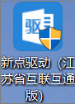，进入安装页面。
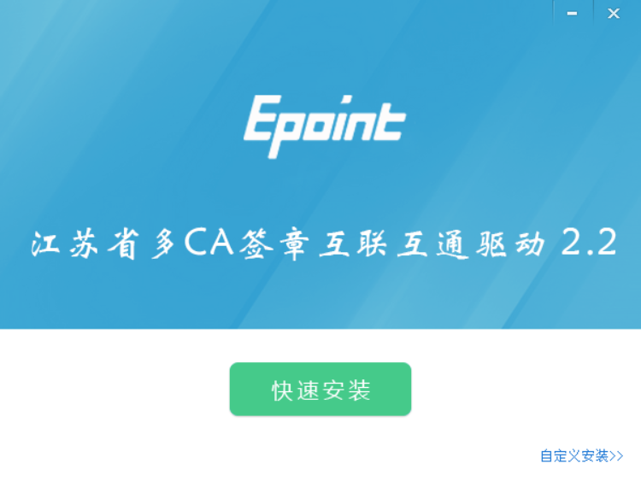
注：在安装驱动之前，请确保所有浏览器均已关闭。
2、选中协议，点击“自定义安装”，打开安装目录位置。
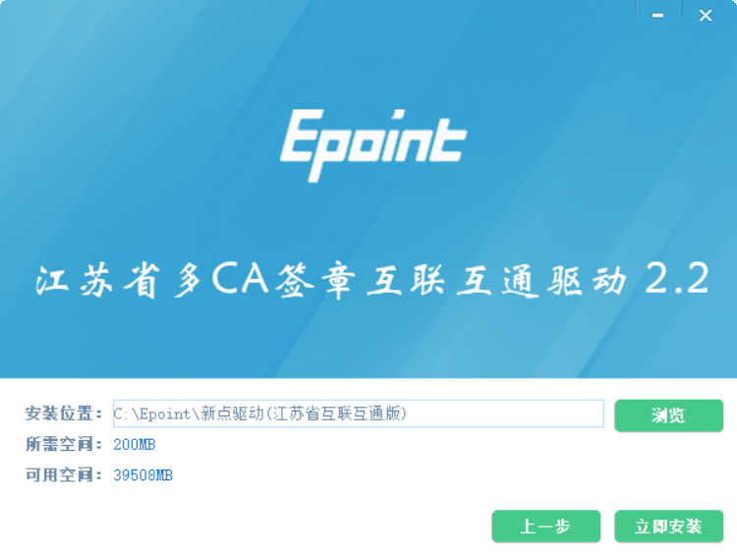
如果不点击“自定义安装”，点击“快速安装”按钮，则直接开始安装驱动，安装位置默认。
3、选择需要安装的目录，点击“立即安装”按钮，开始安装驱动。
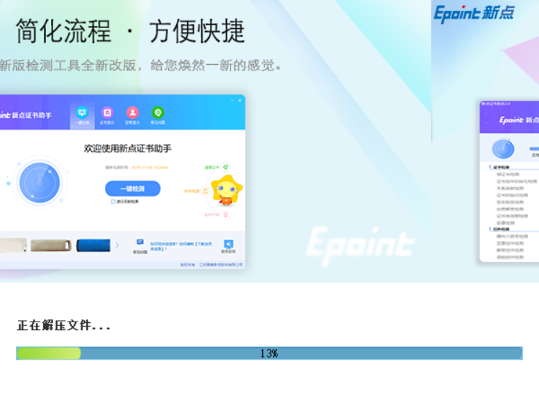
4、驱动安装完成后，打开完成界面。
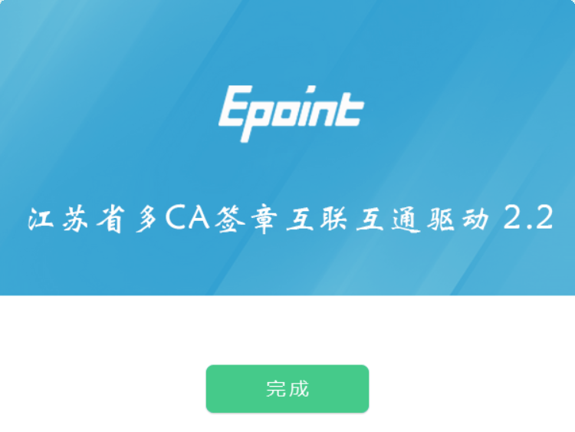
5、点击“完成”按钮，驱动安装成功，桌面显示图标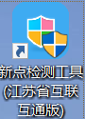。

浏览器配置

Internet选项
为了让系统插件能够正常工作，请按照以下步骤进行浏览器的配置。
1、打开浏览器，在“工具”菜单→“Internet选项”
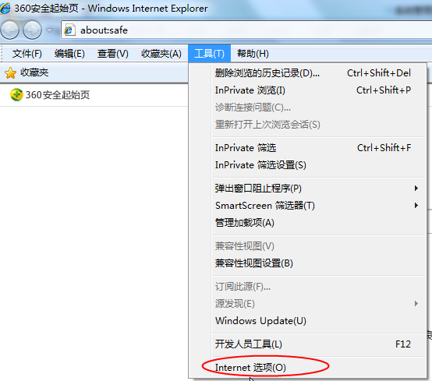
2、弹出对话框之后，请选择“安全”选项卡，具体的界面如下图：
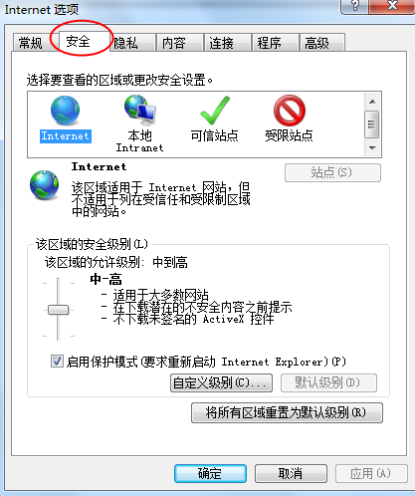
3、点击绿色的“受信任的站点”的图片，会看到如下图所示的界面：
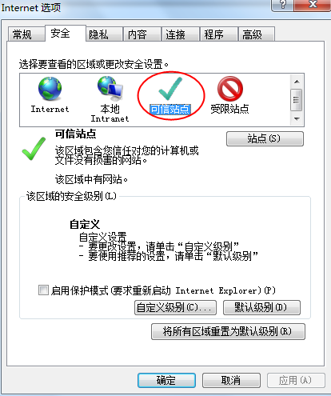
选择站点
选择可信站点
4、点击“站点” 按钮，出现如下对话框：
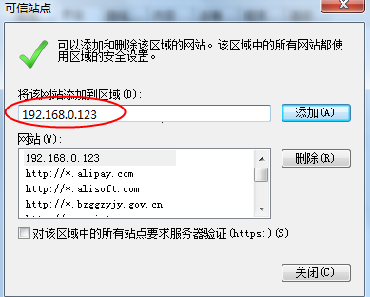
此处不选
输入系统服务器的IP地址，格式例如：192.168.0.123，然后点击“添加”按钮完成添加，再按“关闭”按钮退出。（此处在打开此页面时会默认填上http://zjgfzx.szzyjy.com.cn/）
5、设置自定义安全级别，开放Activex的访问权限：
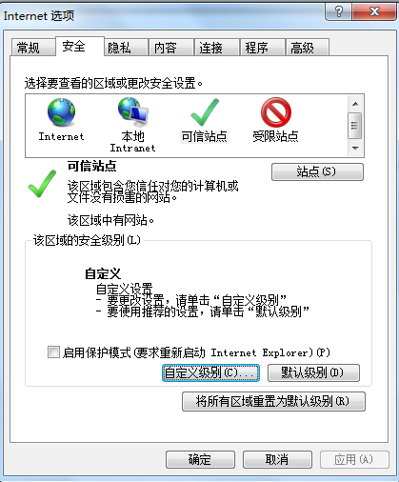
点击“自定义级别”，注意一定要先选中上面的“受信任的站点”
①会出现一个窗口，把其中的Activex控件和插件的设置全部改为启用。
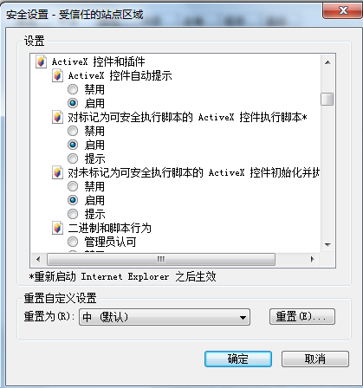
选择启用（共5个ActiveX）
②文件下载设置，开放文件下载的权限：设置为启用。
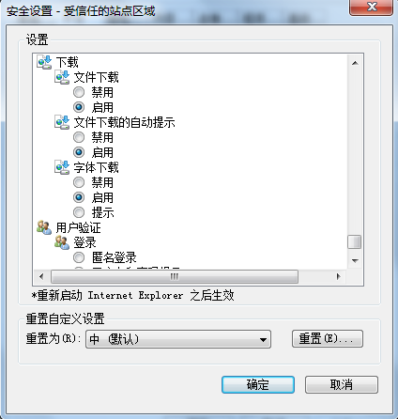

关闭拦截工具
上述操作完成后，如果系统中某些功能仍不能使用，请将拦截工具关闭再试用。比如在windows工具栏中关闭弹出窗口阻止程序的操作：
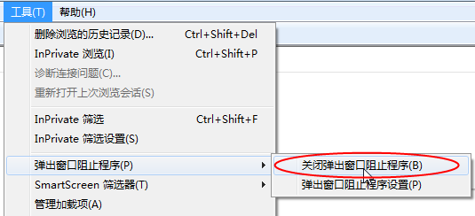

采购业务

登录方式
使用环境：建议使用IE10以上浏览器
登陆地址：http://zjgfzx.szzyjy.com.cn/TPBidder/bidderLogin
使用统一认证登陆。账号密码为党政通账号密码。
注：机关单位使用党政通登陆，不需要办理CA锁或标证通。
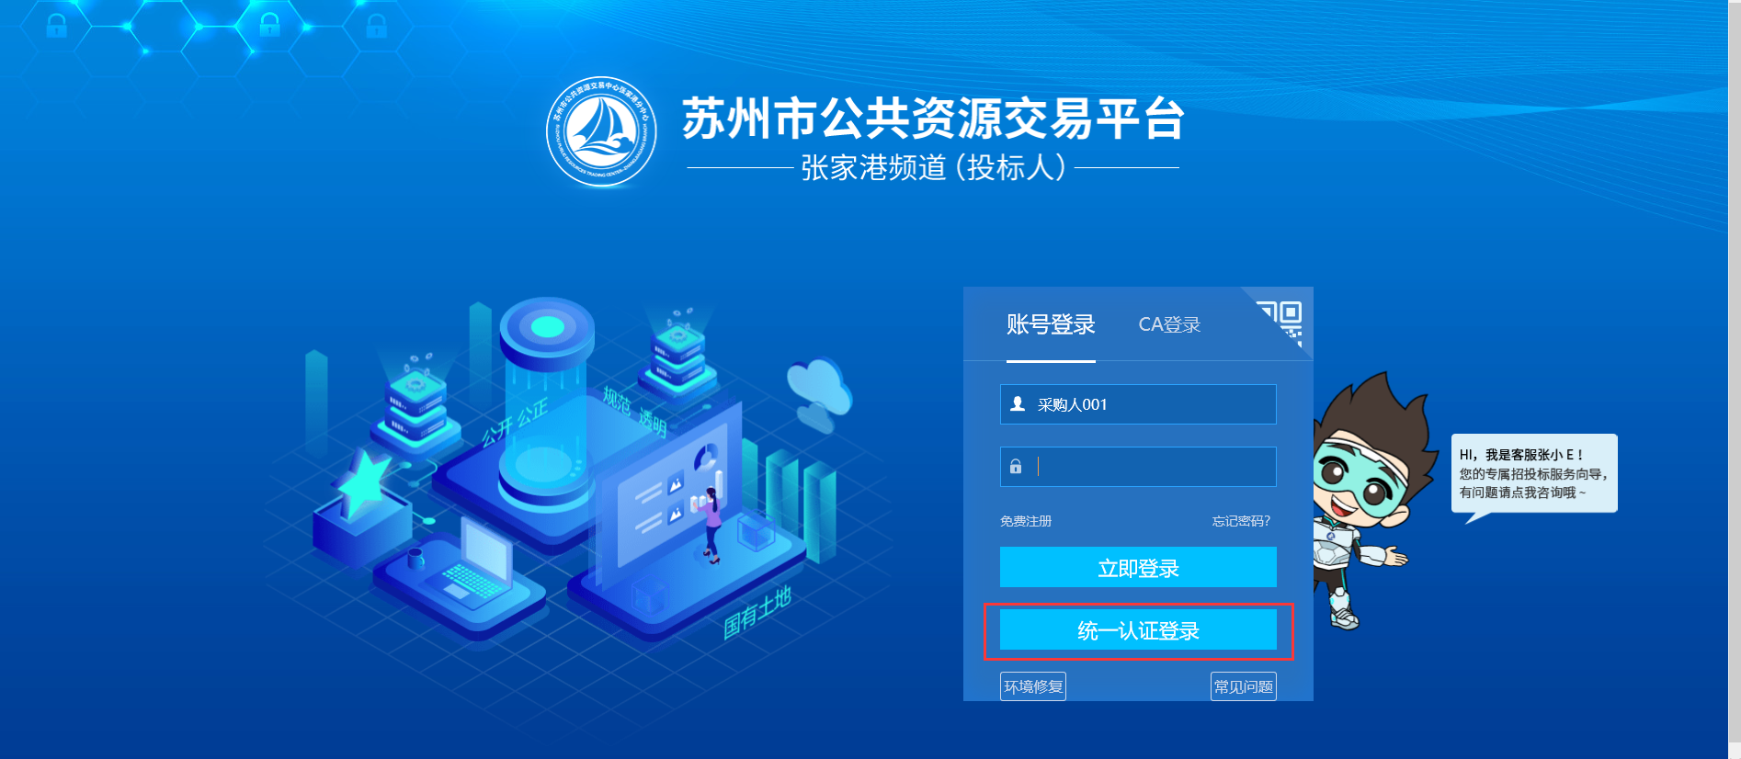
使用党政通账号密码登陆
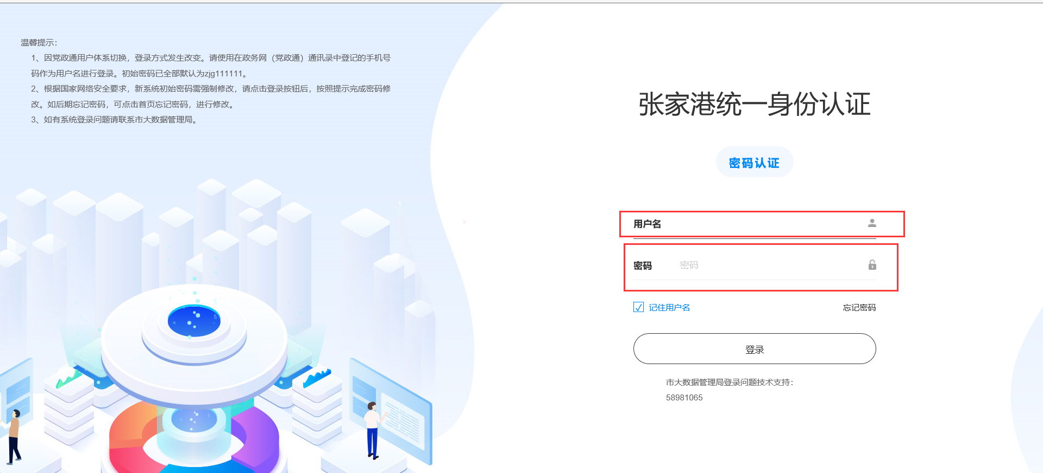

招标人基本信息
进入系统后在页面右侧“全部应用”中，点击“主体信息”
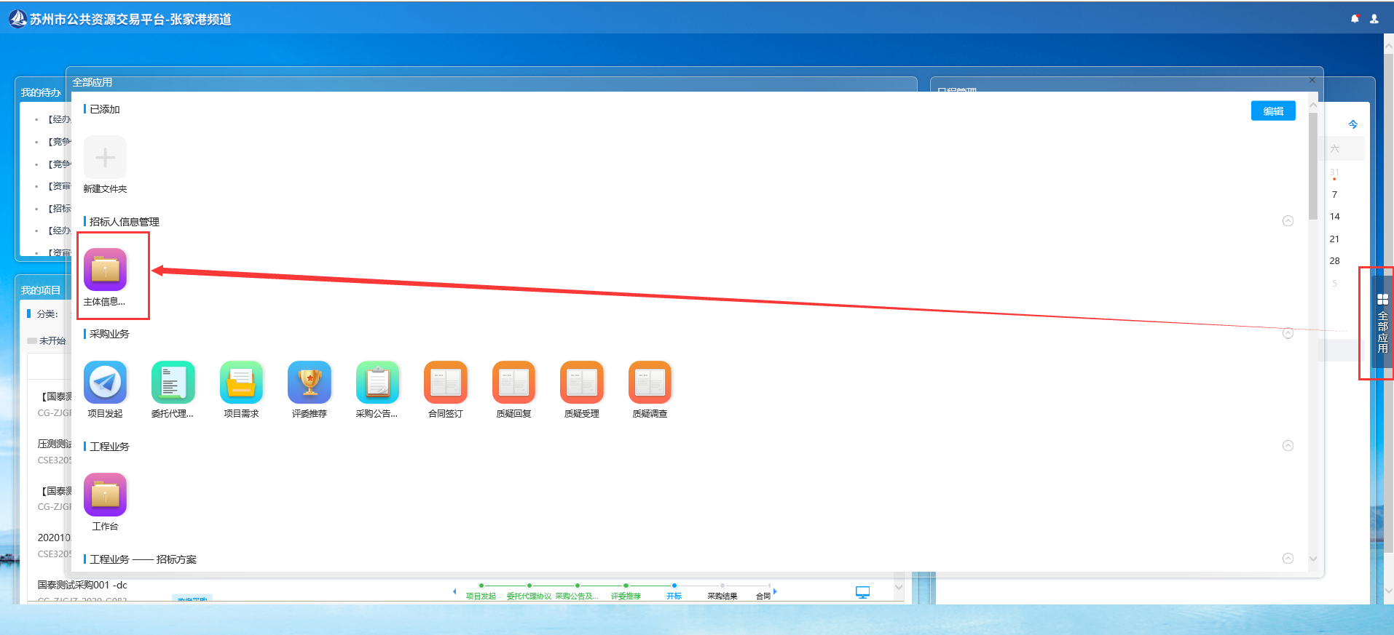
进入“招标人信息维护”页面后点击下方的“修改信息”按钮，填写“营业执照号码”、“单位性质”、“企业名称”、“统一社会信用代码”、“法定代表人”、“国别/地区”、“行政区域”、“开户银行”、“开户账号（基本账户）”、“信息申报责任人”、“联系电话”、“联系地址”必填字段，其中“营业执照号码”与“统一社会信用代码”填写相同内容。完成填写后点击“保存”即可，在页面上显示“已入库”后退出重新登录后即可开始进行“项目发起”。
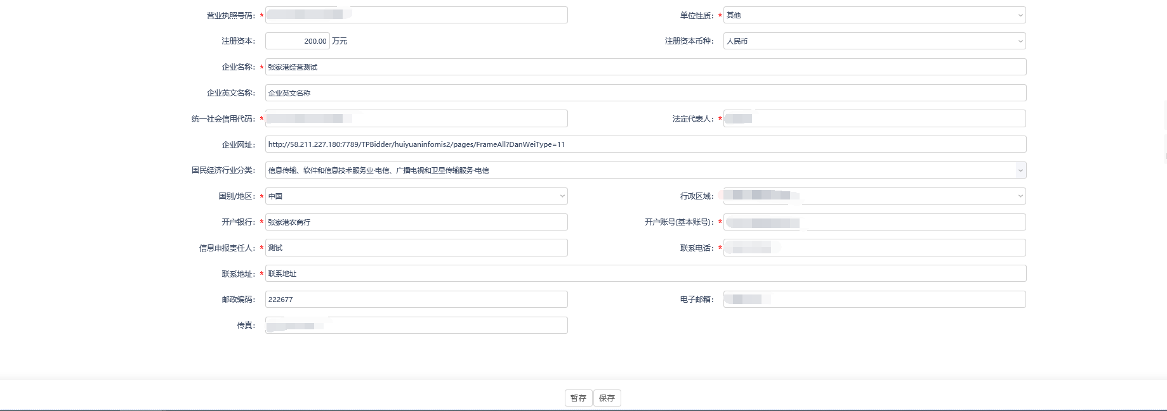

项目发起
前置条件：无
基本功能：注册新项目
操作步骤：
1、点击“项目发起”图标，进入项目列表页面。如下图：若无图标，则在右侧全部应用中。
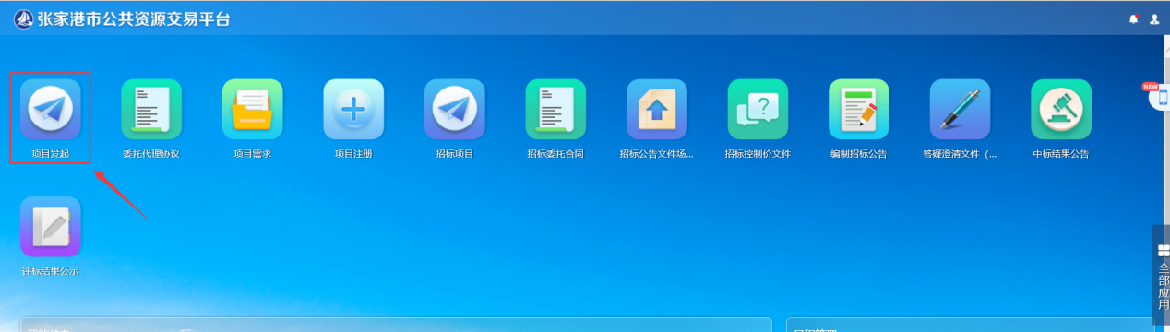
2、点击“新增项目”按钮，进入项目发起页面。如下图：
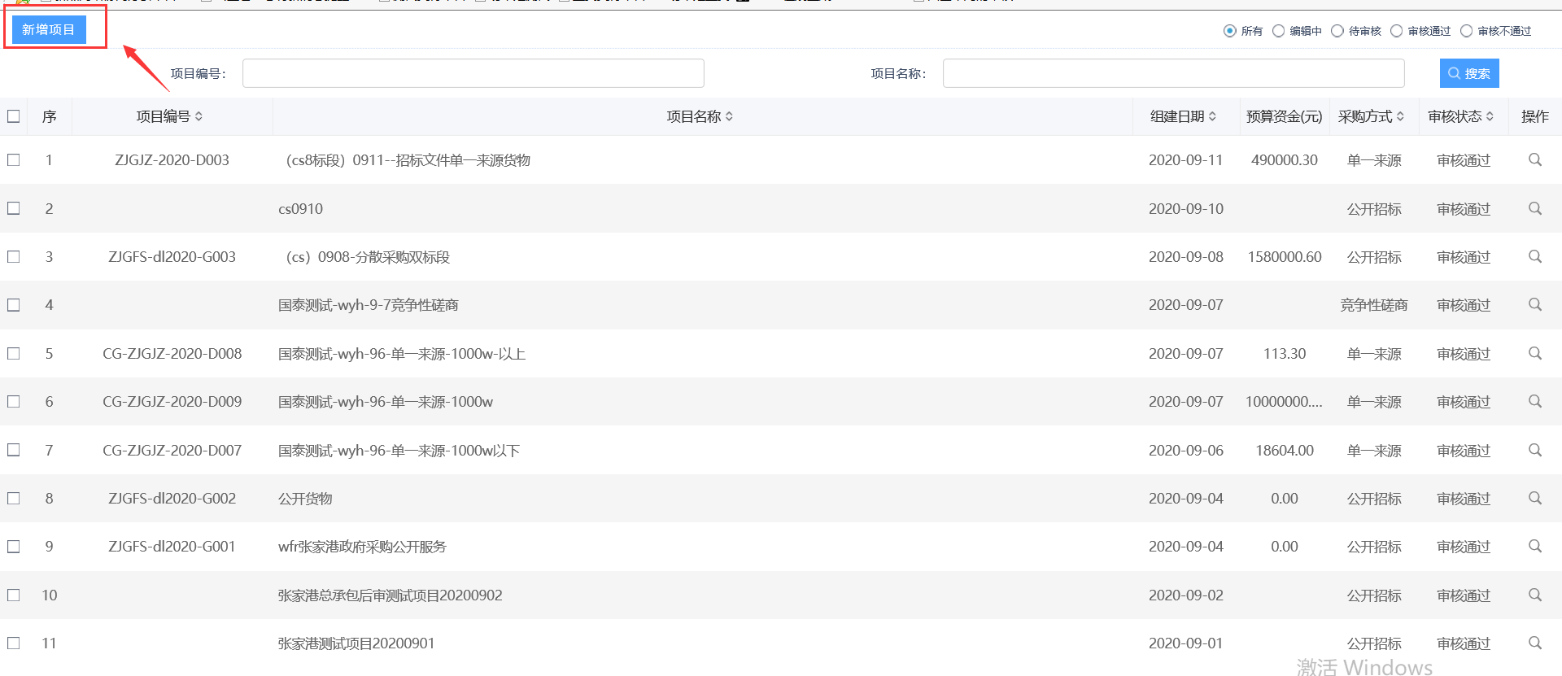
3、在“项目发起”菜单，填写项目信息，信息填写完成后点击“暂存”按钮保存信息。如下图：
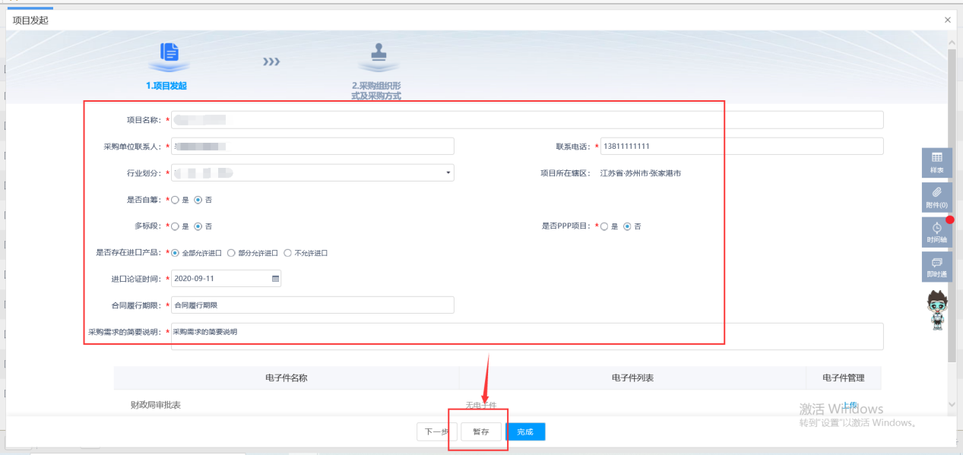
4、在附件栏中，点击“上传”按钮上传电子件。如下图：
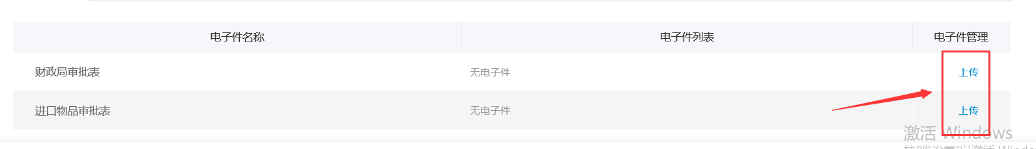
5、信息填写完成，且电子件上传完成后，点击“下一步”按钮，进入“采购组织形式及采购方式”菜单。如下图：
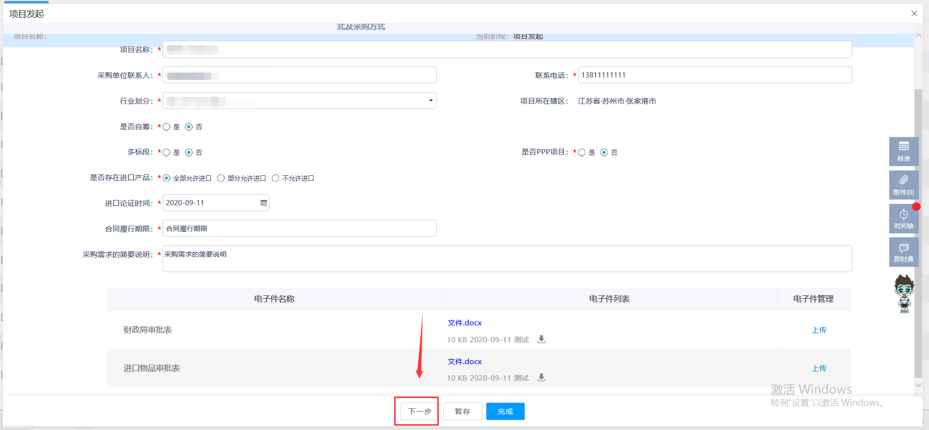
6、填写采购组织形式及采购方式等信息，信息填写完成后，点击“完成”按钮，项目注册成功。如下图：
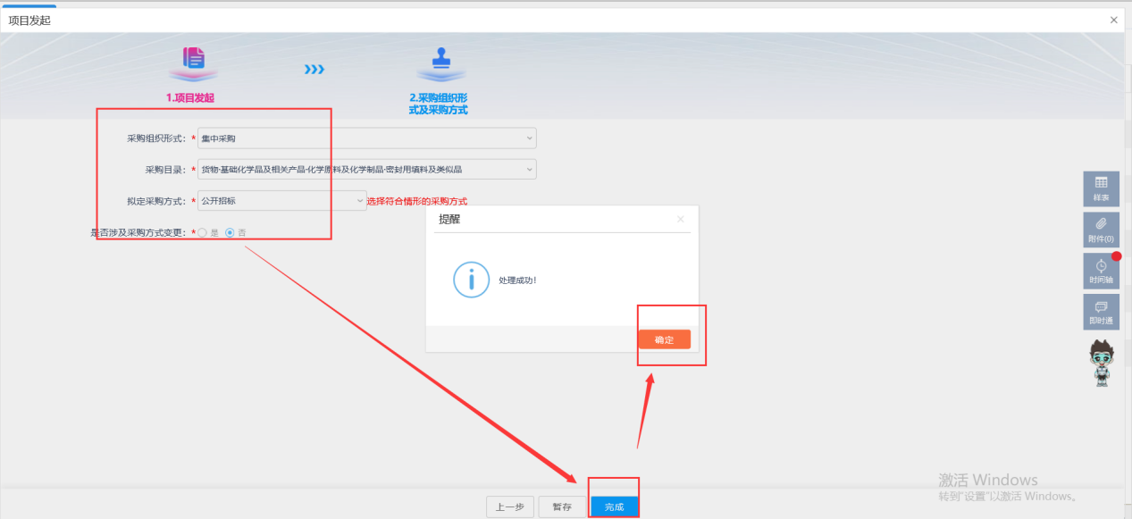

委托代理协议
前置条件：项目注册完成后
基本功能：委托代理协议备案
操作步骤：
1、点击右上角的待办消息图标，点击“【委托代理协议】”的待办，进入委托代理协议流程发起页面。如下图：
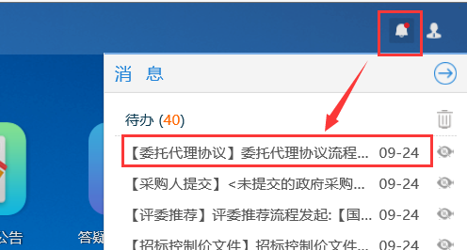
2、点击电子件后方的“点击生成”按钮。如下图：
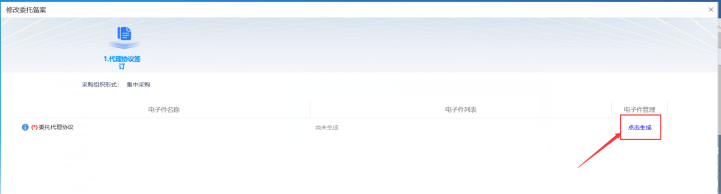
3、进入委托代理协议签章页面，选择签章方式，进行签章。如下图：
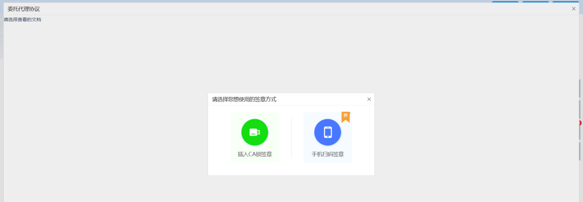
4、签章完成后，点击“签章提交”按钮完成签章操作。如下图：
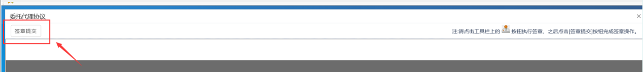
5、返回修改委托备案页面，点击“完成”按钮，保存写意备案。如下图：
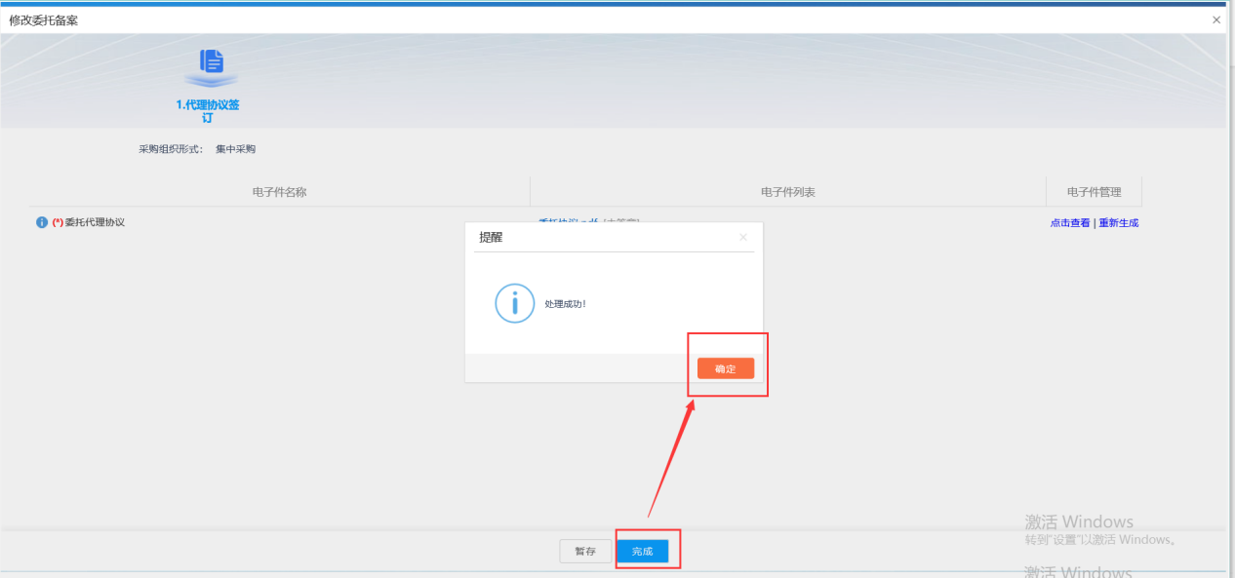

项目需求
前置条件：委托代理协议备案后
基本功能：设置项目需求
操作步骤：
1、点击右上角的待办消息图标，点击“【项目需求】”的待办，进入项目需求流程发起页面。如下图：
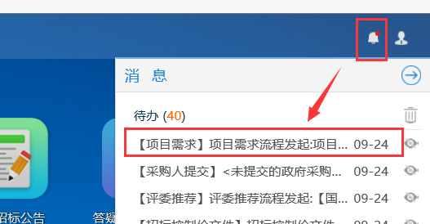

供应商资格要求
1、选择“供应商资格要求”菜单，进入供应商资格要求设置页面。如下图：
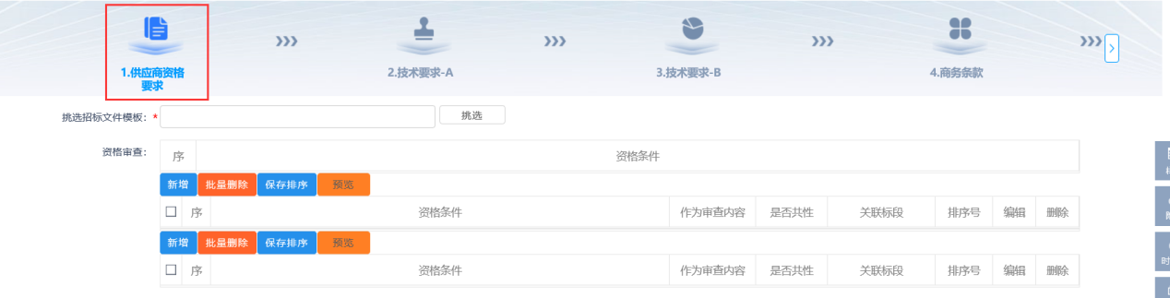
2、在挑选招标文件模板后方，点击“挑选”按钮，进入挑选招标文件模板页面。如下图：
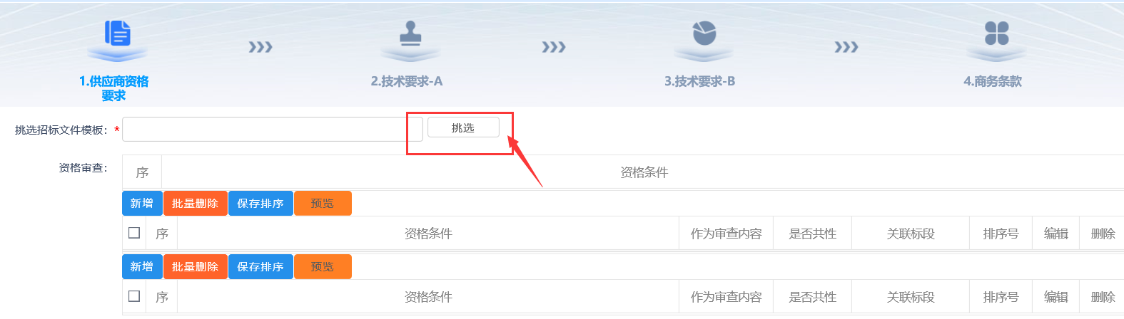
3、挑选模板，点击“确认选择”按钮进行选择。如下图：
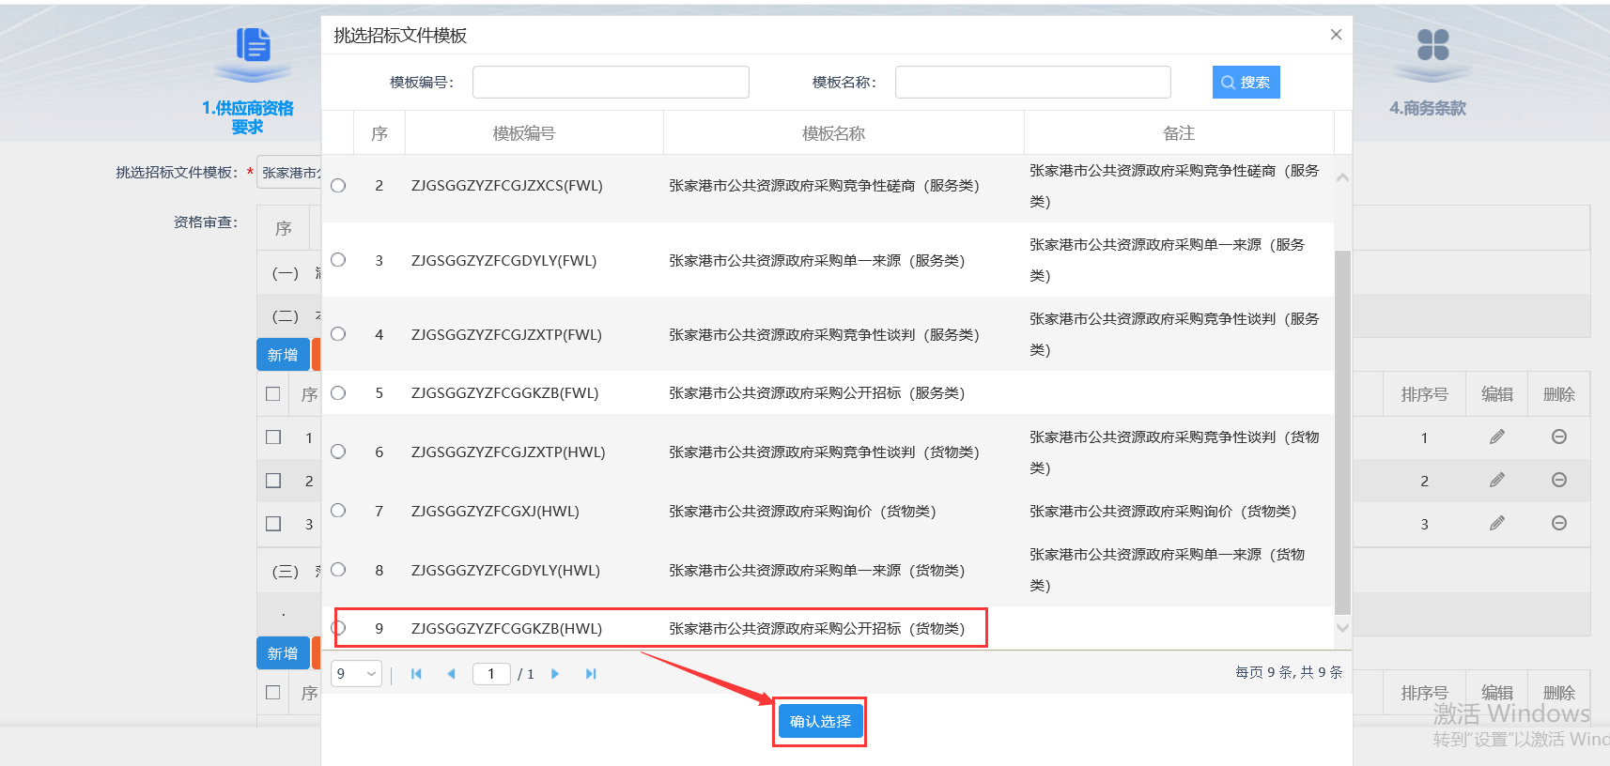
4、在资格审查栏，点击“新增”按钮，进入新增配置页面。如下图：
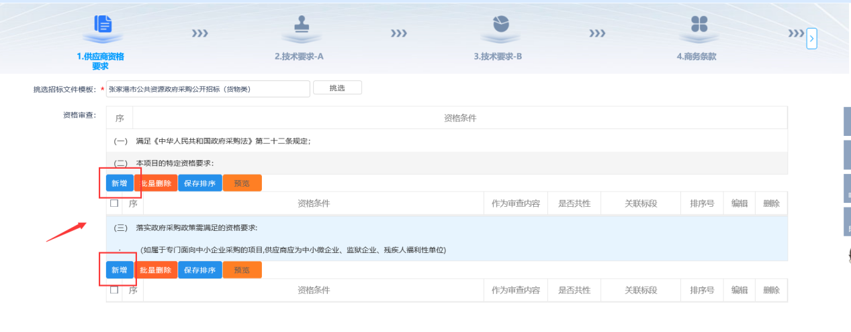
5、在基本信息栏填写相关信息，点击“保存信息”按钮进行保存。如下图：
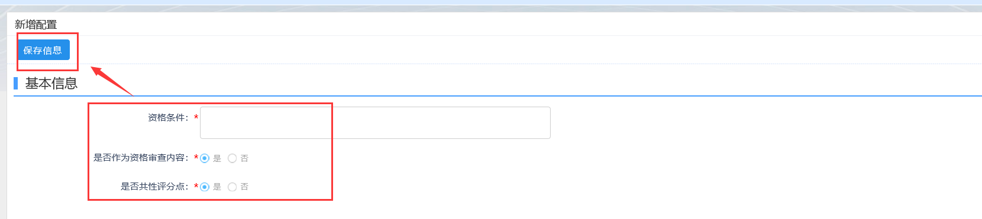
6、返回供应商资格要求页面，在资格条件列表的后方，点击输入排序号，可对资格条件进行排序。点击“保存排序”按钮进行保存。如下图：
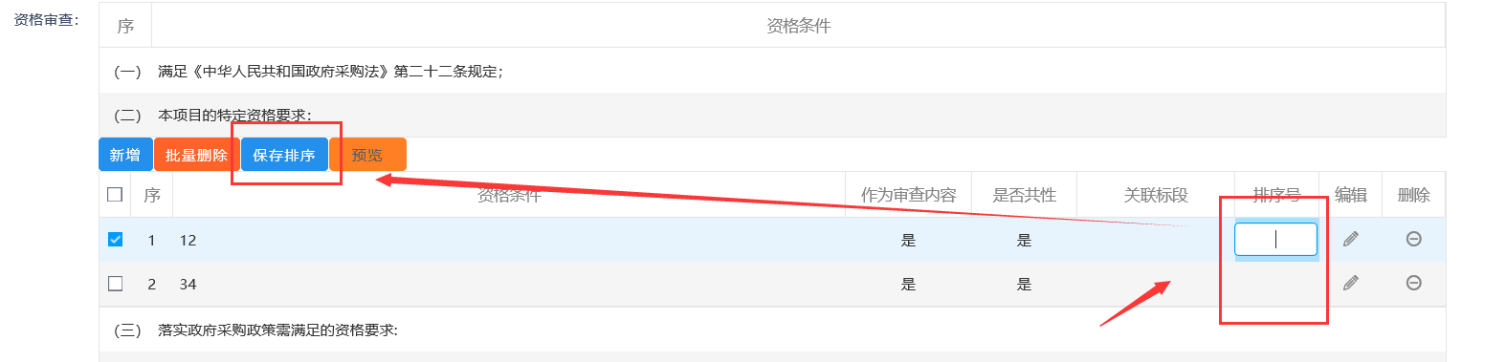
7、点击“编辑”图标，可以修改资格条件信息。如下图：
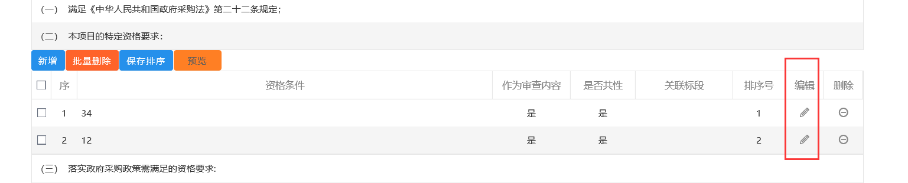
8、点击“删除”图标可以删除该条资格条件，勾选资格条件复选框后，再点击“批量删除”按钮可批量删除勾选的资格条件。如下图：
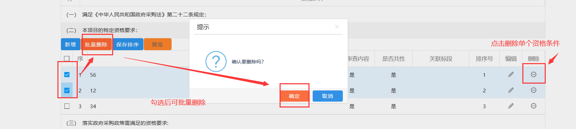
9、资格审核条件设置完成后，点击“暂存”按钮，保存对供应商资格要求的设置。如下图：
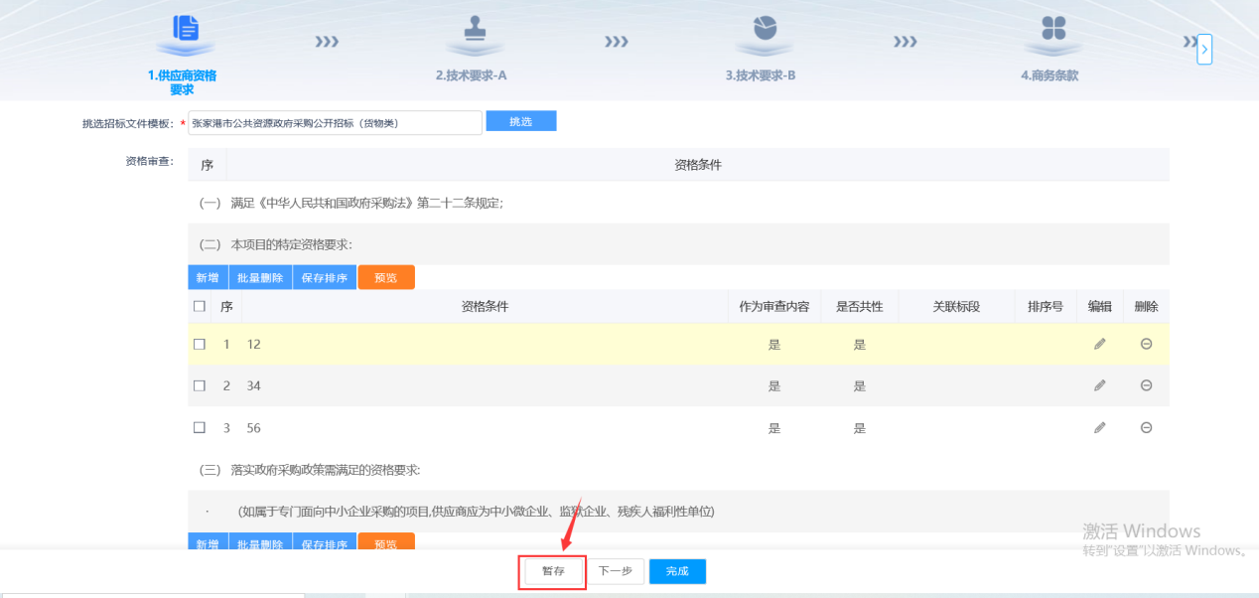

技术要求-A
1、在技术要求说明栏中，点击“导出相关样例”按钮，可保存并查看样例。如下图：
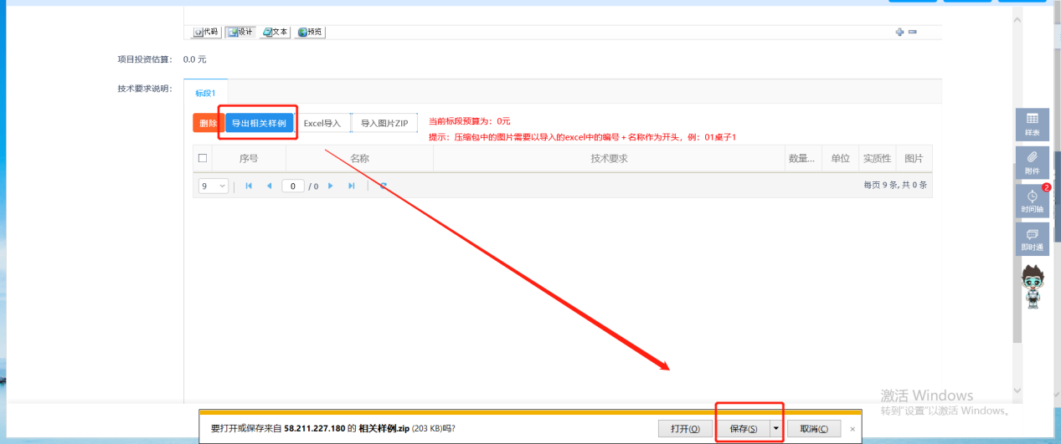
4、点击“Excel导入”按钮，导入含预算单价的excel文件，点击“导入图片ZIP”按钮导入zip类型的文件。如下图：
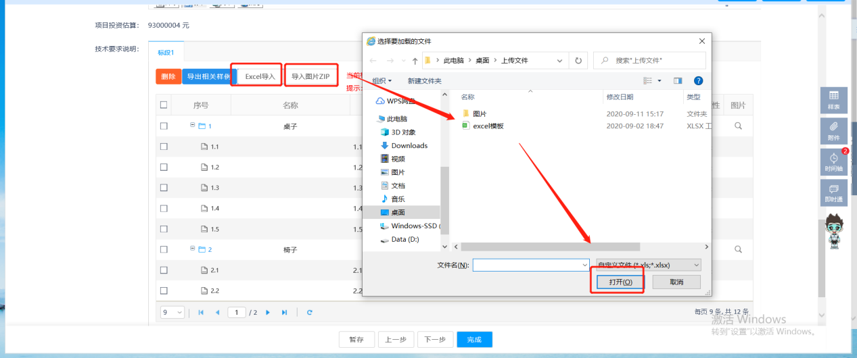
注：压缩包中的图片需要以导入的excel中的编号＋名称作为开头，例：01桌子1
5、信息填写完成后，点击“暂存”按钮保存信息。如下图：
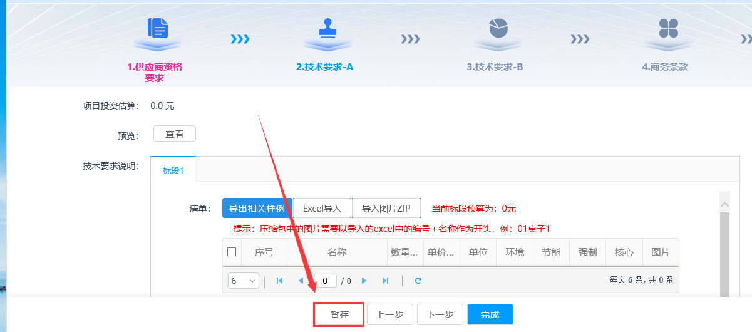

技术要求-B
1、选择“技术要求-B”菜单，进入技术要求填写页面。如下图：
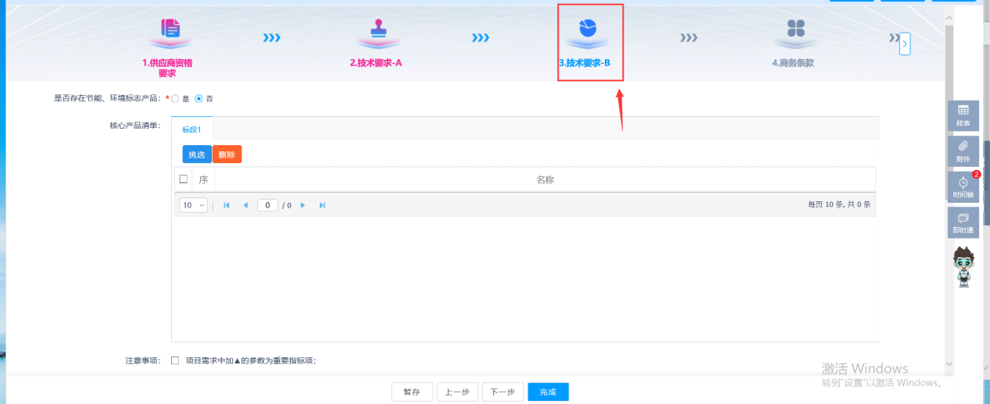
2、首先在页面最下方，选择是否需要提供样品，如需要提供样品，则需要在样品清单栏填写相关信息。如下图：
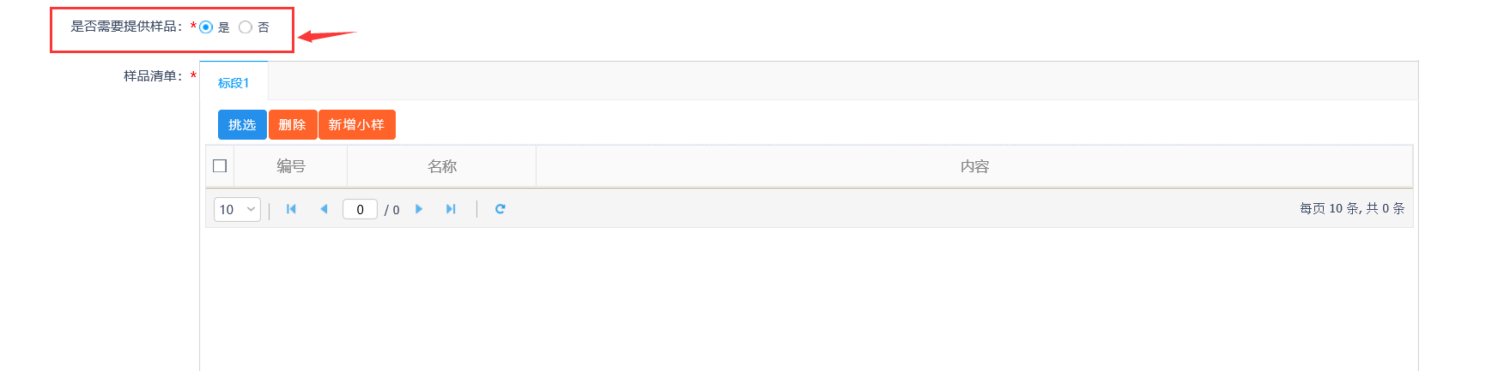
3、点击“挑选”按钮，进入挑选技术要求页面。如下图：
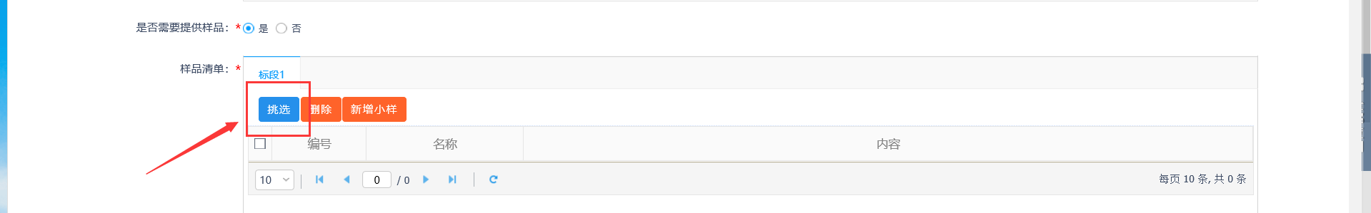
4、勾选技术要求，点击“确认选择”按钮进行选择。如下图：
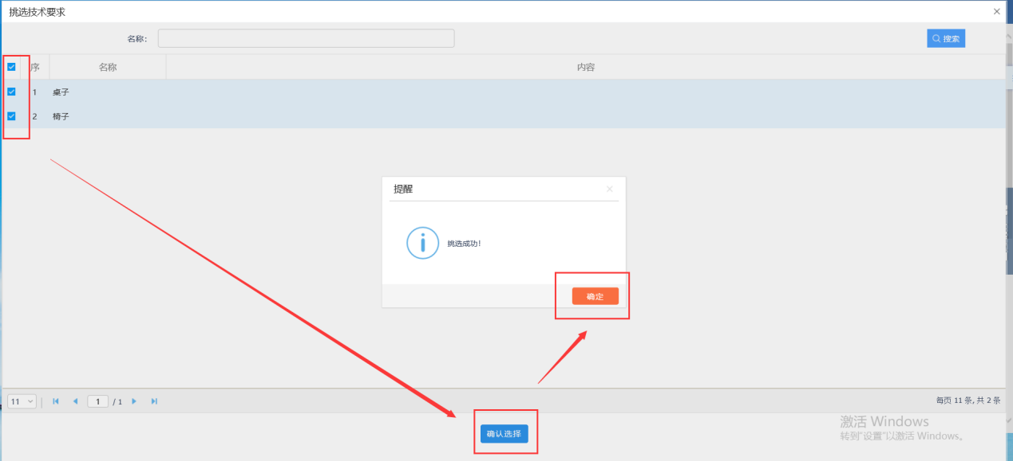
5、返回技术要求填写页面，勾选技术要求，点击“删除”按钮可以删除技术要求。如下图：
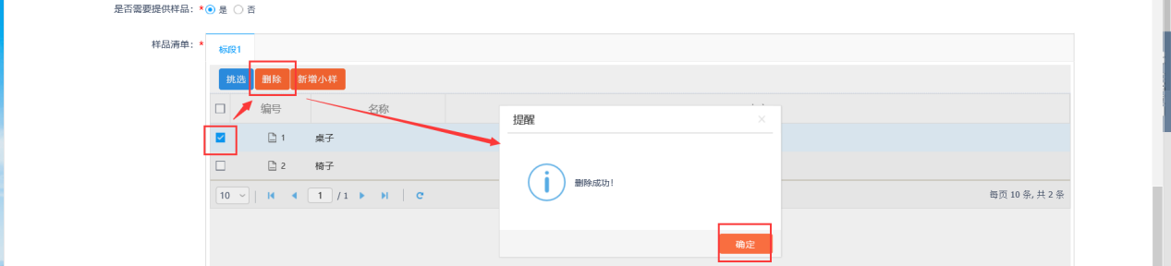
6、点击“新增小样”按钮，进入新增小样页面，可以在大样下新增小样。如下图：
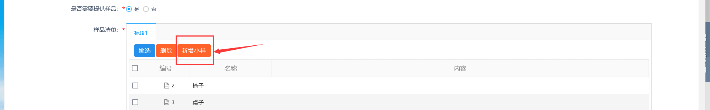
7、在配置基本信息栏填写相关信息，在“大样”后方点击“挑选”按钮，在弹出的挑选大样框中，点击后方的“选择”按钮进行选择。如下图：
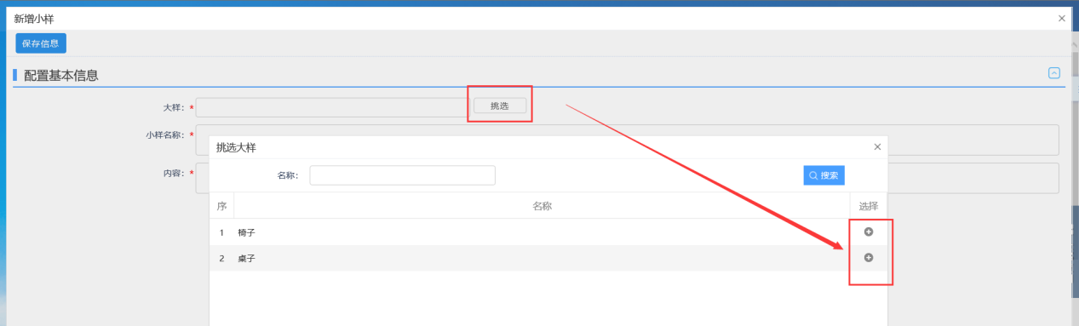
8、信息填写完成后，点击“保存信息”按钮进行保存。如下图：
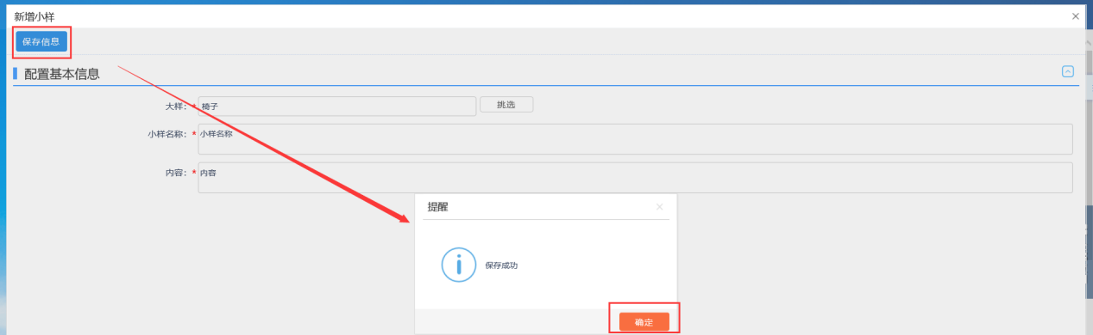
9、选择是否存在节能、环境标志产品。如下图：
10、如存在节能、环境标志产品，则需分别在环境标志产品政府采购品目清单栏、节能产品政府采购品目清单栏、政府强制采购产品栏，点击“挑选”按钮选择技术要求。操作步骤与样品清单栏一致。
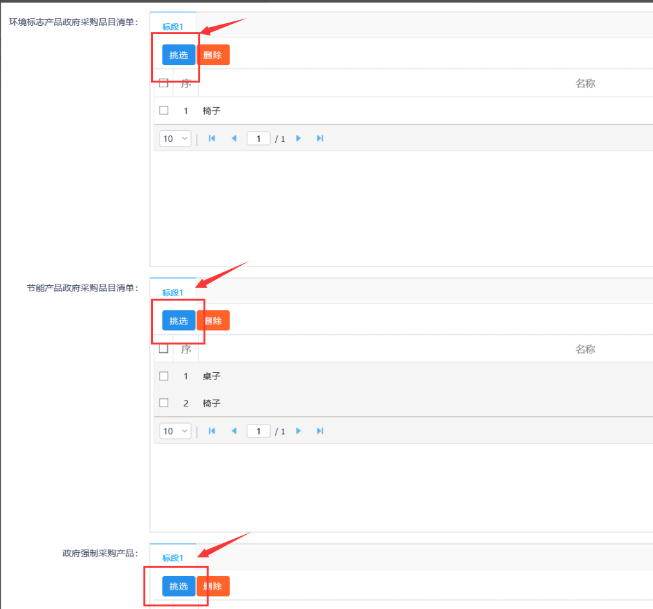
11、在核心产品清单栏，点击“挑选”按钮选择技术要求。操作步骤与样品清单栏一致。如下图：
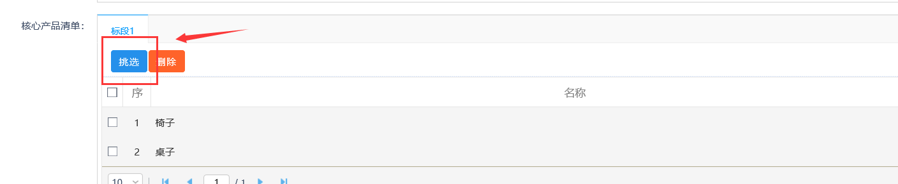
12、在注意事项栏，通过勾选复选框选择注意事项，可以在下方文本框中输入其他注意事项。如下图：
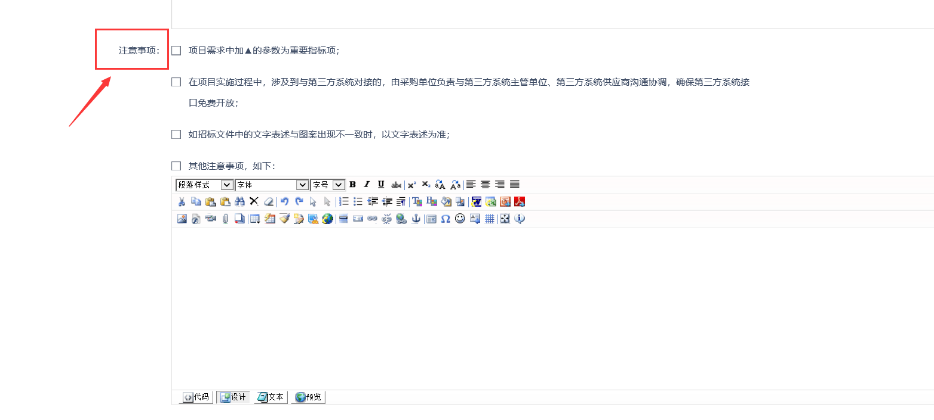
13、所有信息填写完成后，点击“暂存”按钮保存信息。如下图：
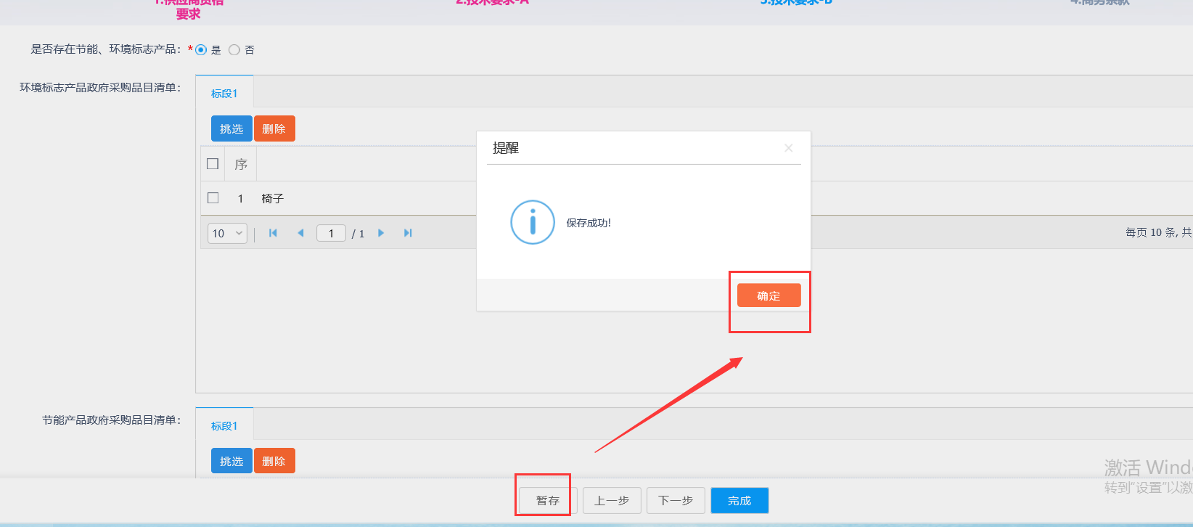

商务条款
1、选择“商务条款”菜单，进入商务条款信息填写页面。如下图：
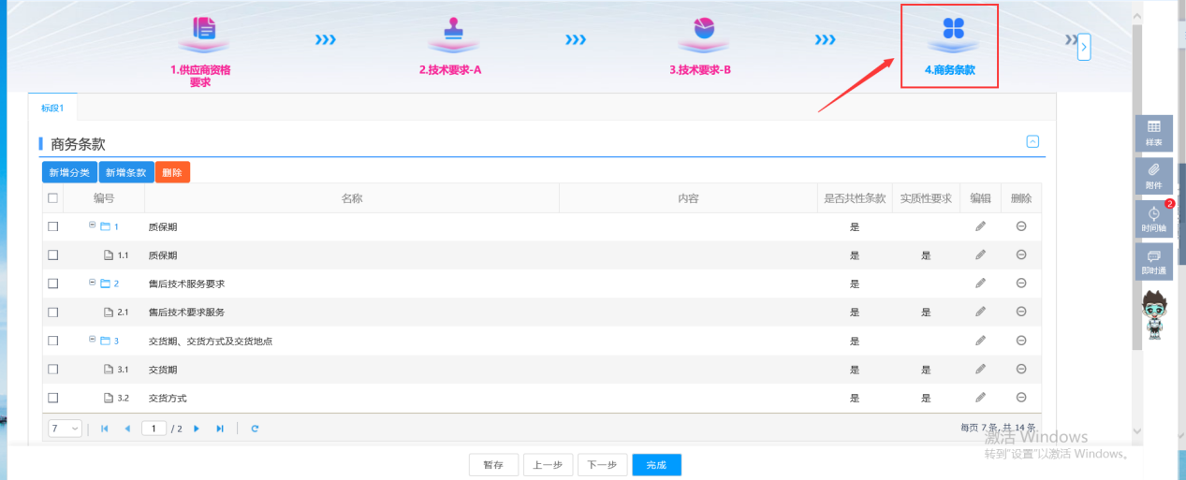
2、点击“新增分类”按钮，进入新增商务条款分类页面，如下图：
3、在配置基本信息栏填写相关信息，点击“保存信息”按钮进行保存。如下图：
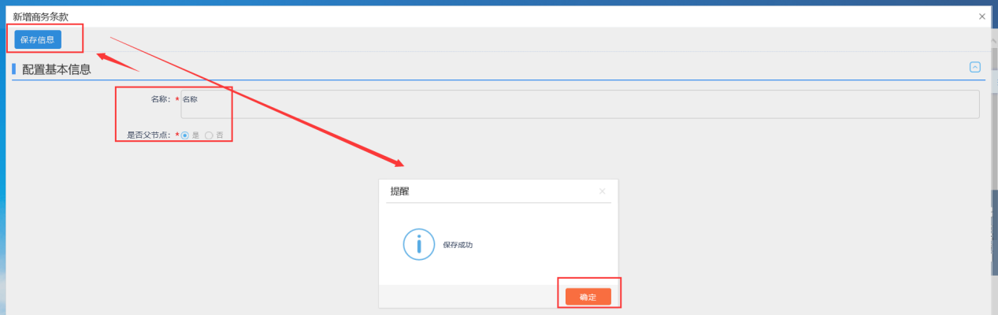
4、点击“新增条款”按钮，进入新增商务条款信息页面。如下图：
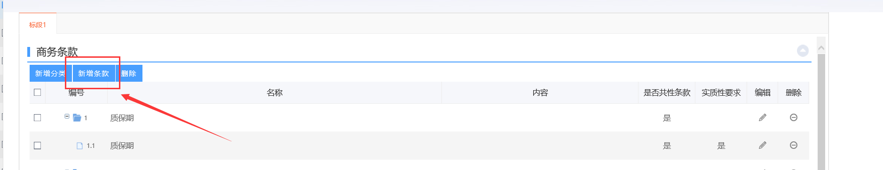
5、在配置基本信息栏填写相关信息，点击父节点后方的“挑选”按钮，弹出“挑选父节点”框。如下图：
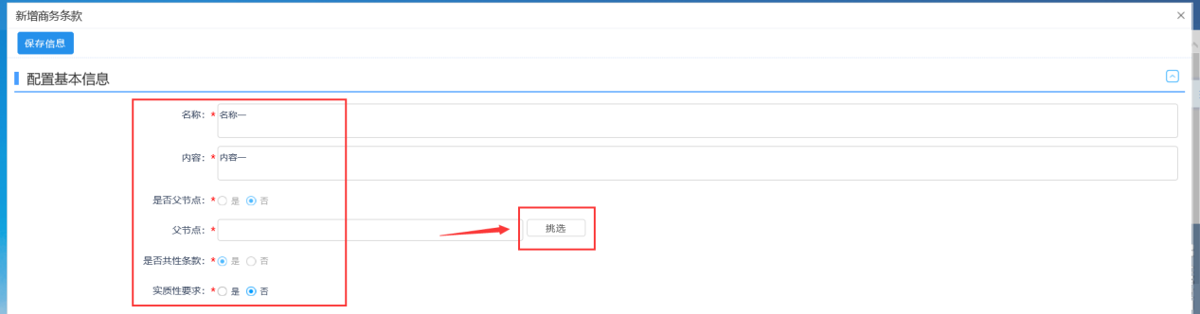
6、选择父节点，点击后方的“”图标进行选择。如下图：
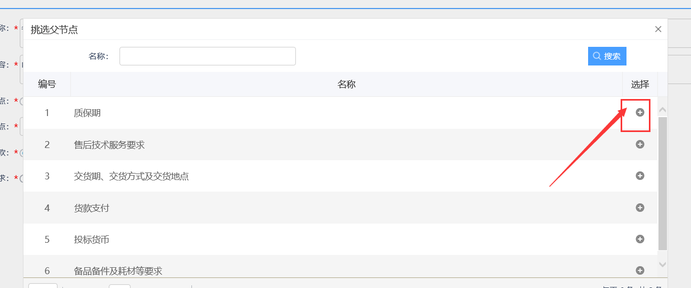
7、信息填写完成后，点击“保存信息”按钮进行保存。如下图：
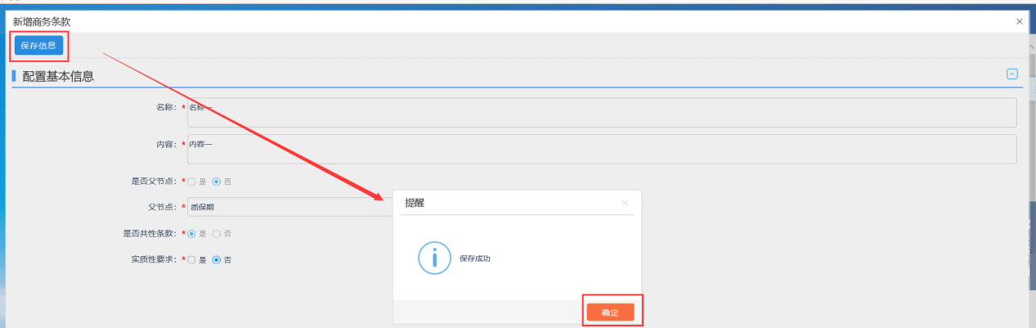
8、勾选商务条款，点击“删除”按钮，可以删除商务条款，或点击列表后方的“删除”图标也可以删除商务条款。如下图：
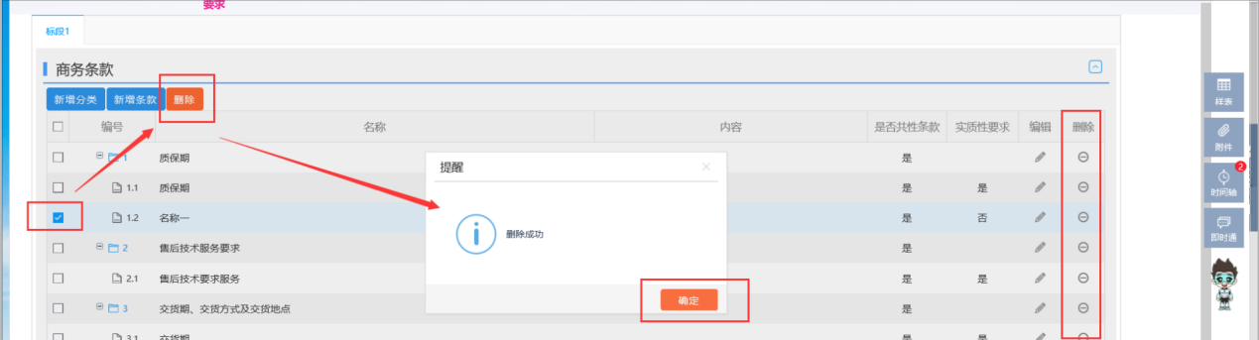
9、当商务条款新增完成后，点击“暂存”按钮保存信息。如下图：
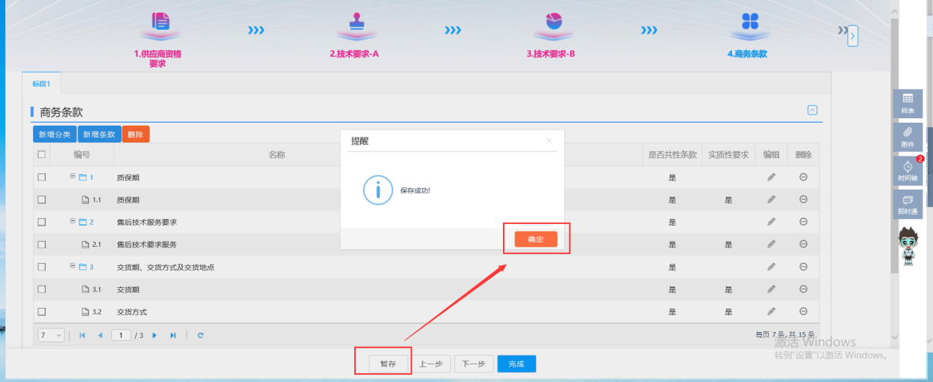

其他部分
1、选择“其他部分”菜单，进入其他部分条款新增页面。如下图：
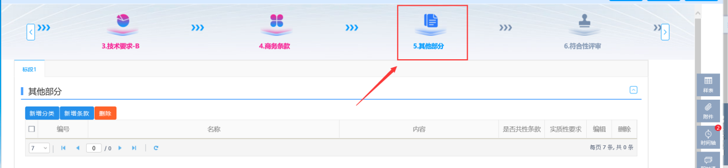
2、点击“新增分类”按钮新增父节点，点击“新增条款”按钮新增其他部分条款，操作步骤与“商务条款”菜单一致。新增完成后，点击“暂存”按钮进行保存。如下图：
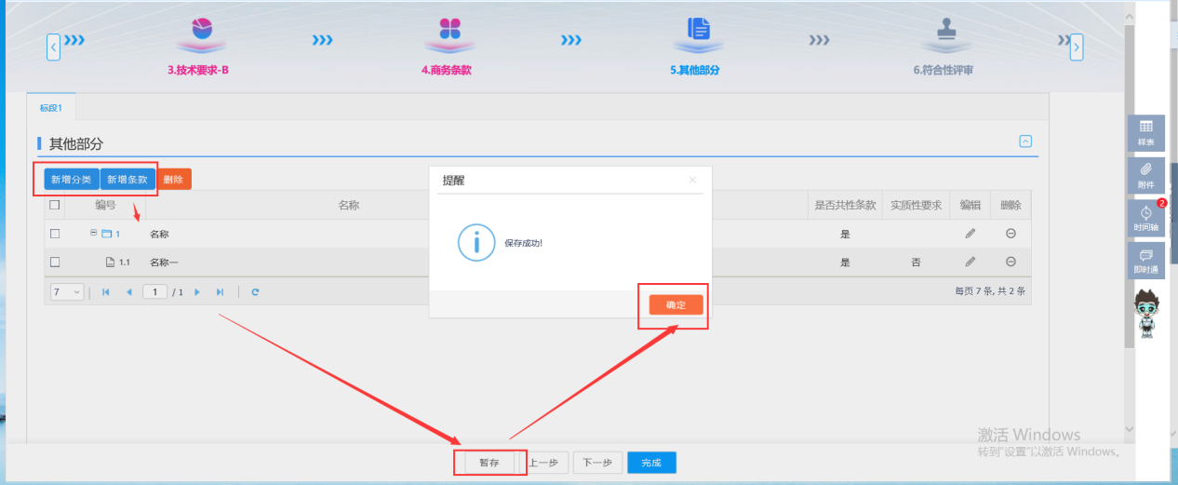

符合性评审
1、选择“符合性评审”菜单，进入符合性评审评分点设置页面。如下图：
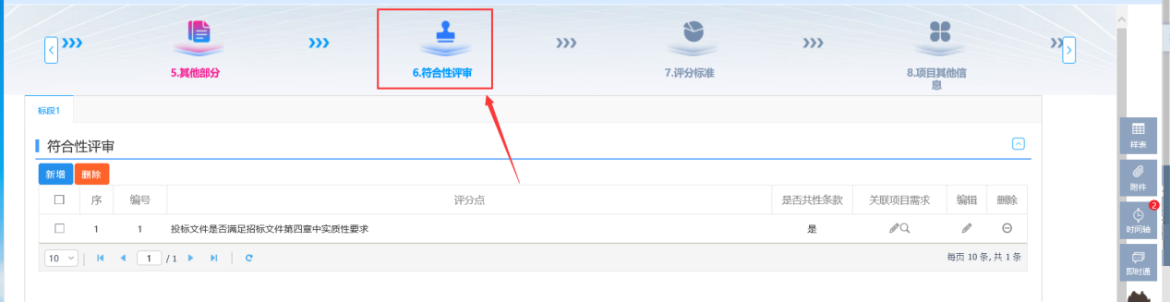
2、点击“新增”按钮，进入新增符合性评审页面。如下图：
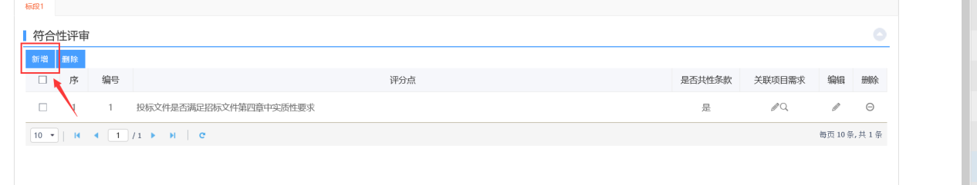
3、在配置基本信息栏填写相关信息，点击“保存信息”按钮进行保存。如下图：
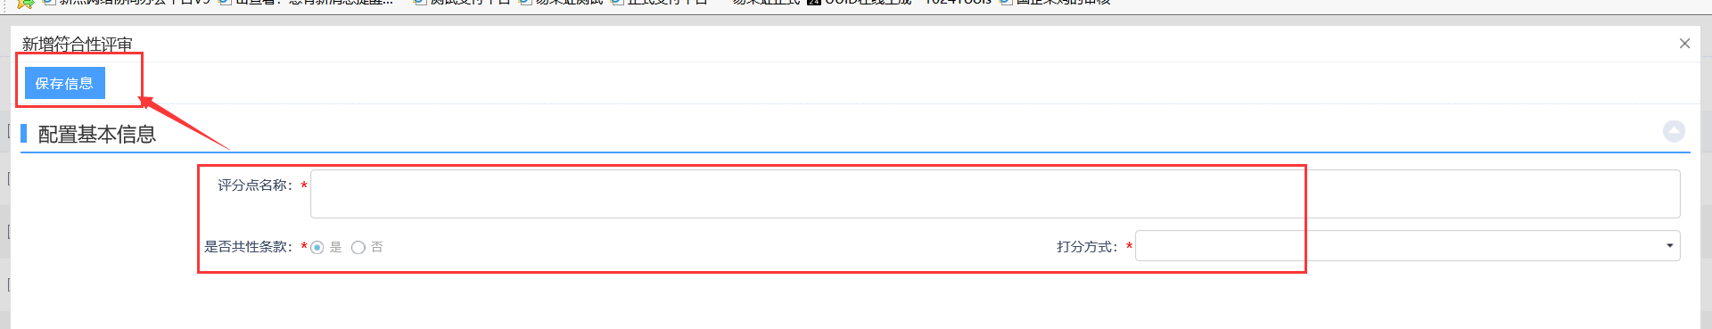
4、点击关联项目需求的“”图标，进入挑选项目需求页面。如下图：
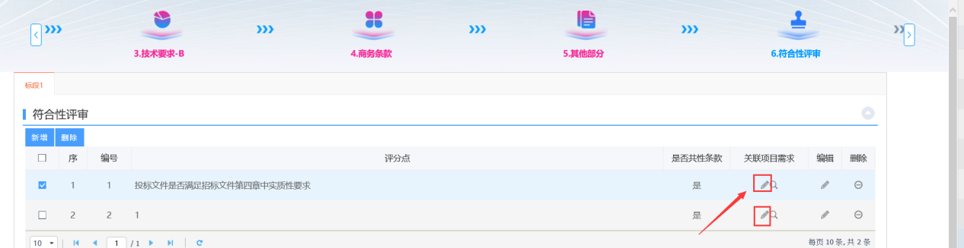
5、在未关联项目需求栏，通过勾选复选框来选择项目需求，点击“确认关联”按钮进行关联。如下图：
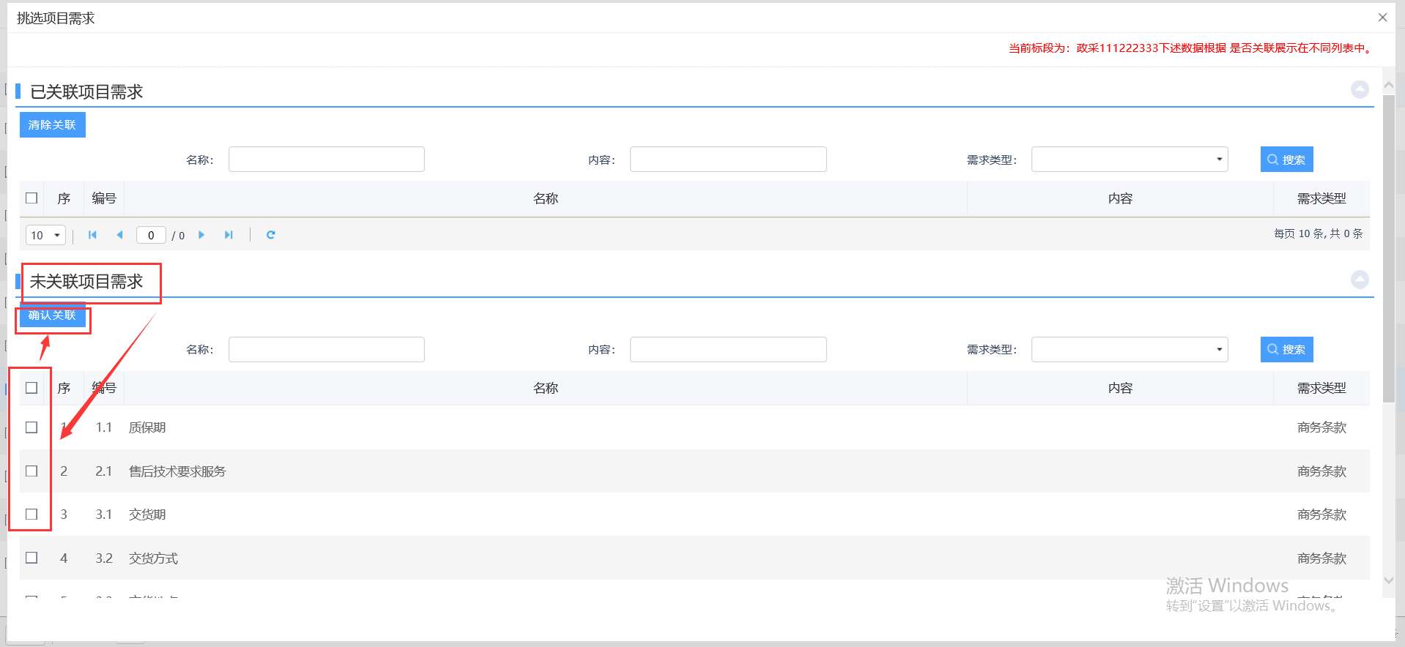
6、关联完成后，在已关联项目需求栏中可查看关联的需求，勾选需求点击“清除关联”按钮可取消关联。如下图：
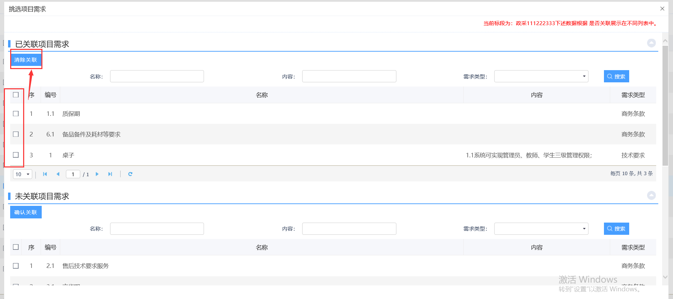
7、关联完成后，关闭当前页面，返回符合性评审评分点设置页面，点击关联项目需求的“”图标，可查看项目需求页面。如下图：
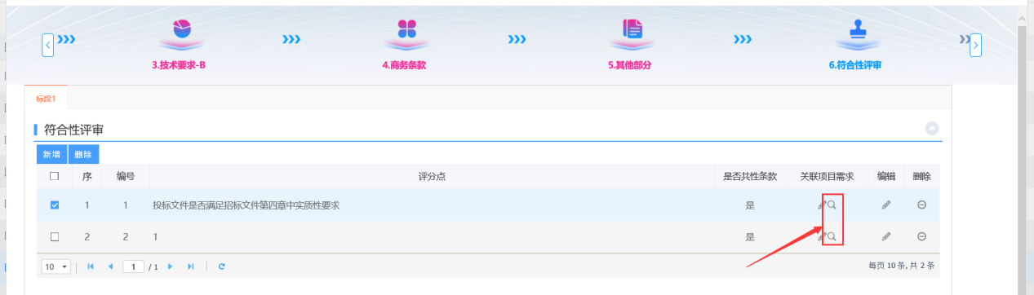
8、点击“编辑”图标，可修改评分点信息。如下图：
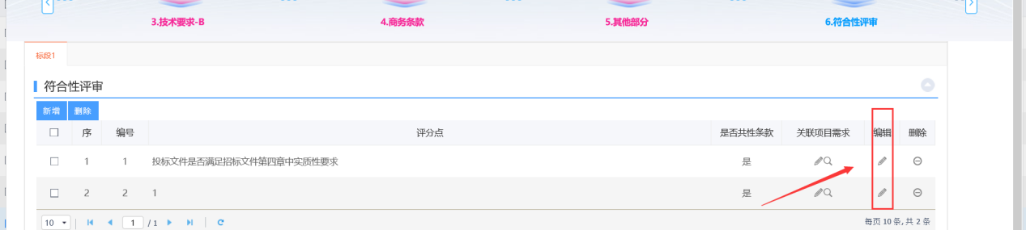
9、点击“删除”图标，可删除该评分点。如下图：
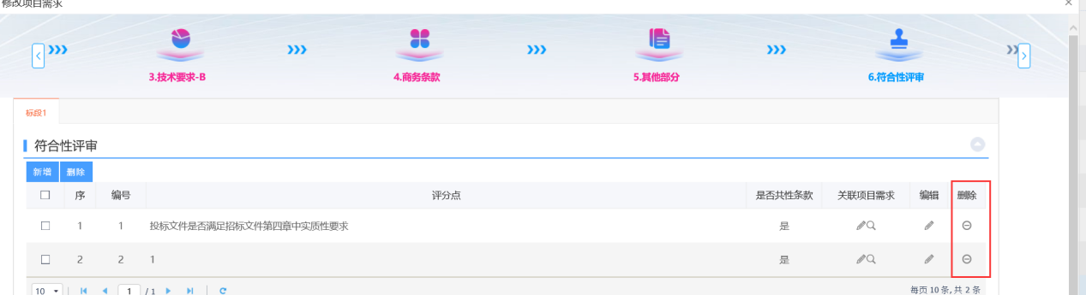
10、评分点设置完成后，点击“暂存”按钮保存信息。如下图：
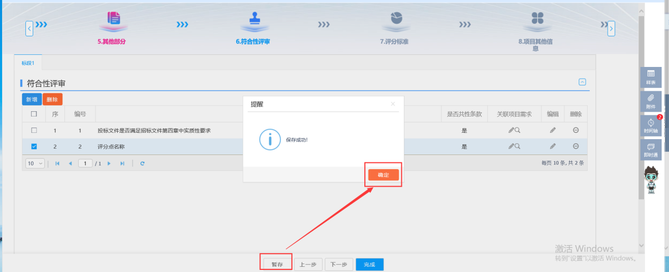

评分标准
1、选择“评分标准”菜单，进入评分标准设置页面。如下图：
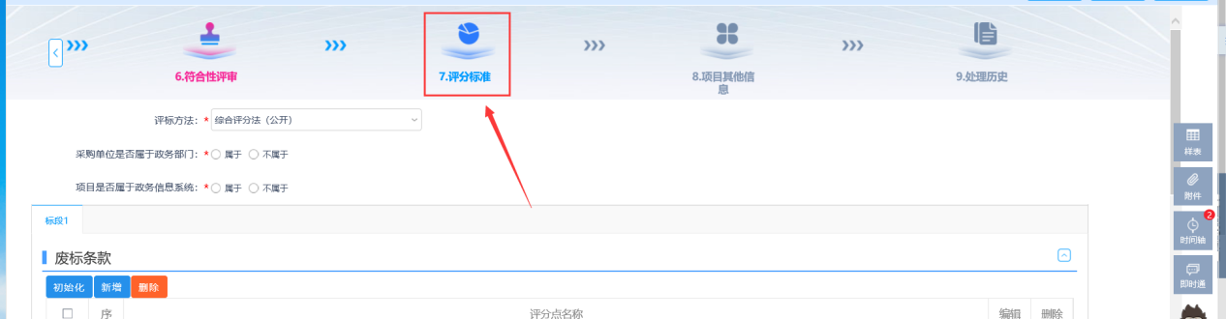
2、设置相关信息。如下图：
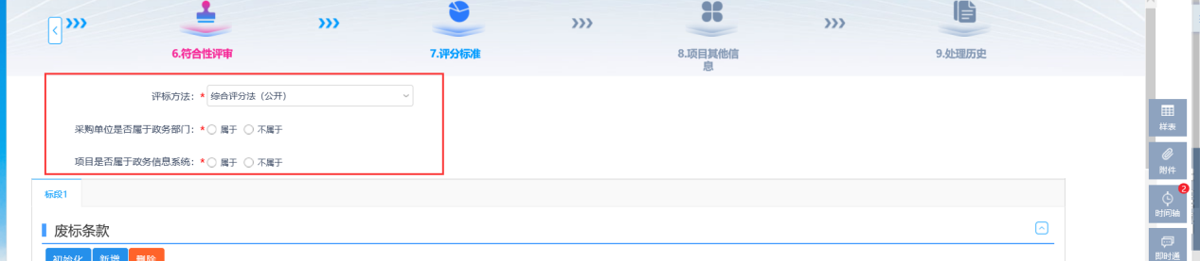
3、在废标条款栏，点击“初始化”按钮，可以初始化废标条款。如下图：
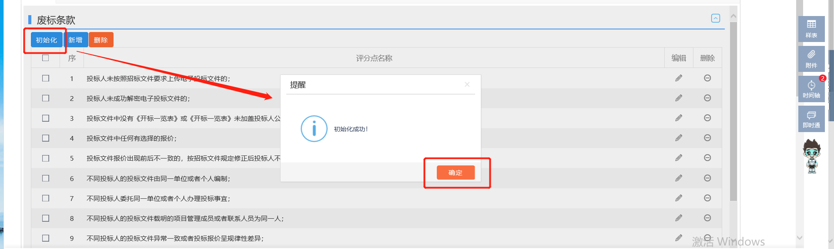
4、点击“新增”按钮，进入新增废标条款页面。如下图：
5、填写评分点名称，点击“保存信息”按钮进行新增废标条款。如下图：
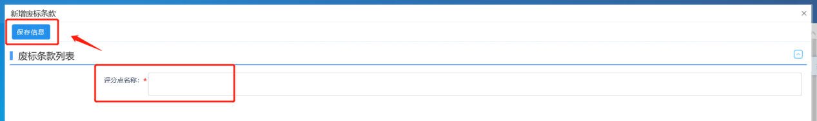
6、在详细评审栏，点击“新增评分模块”按钮，进入新增详细评审父节点页面。如下图：
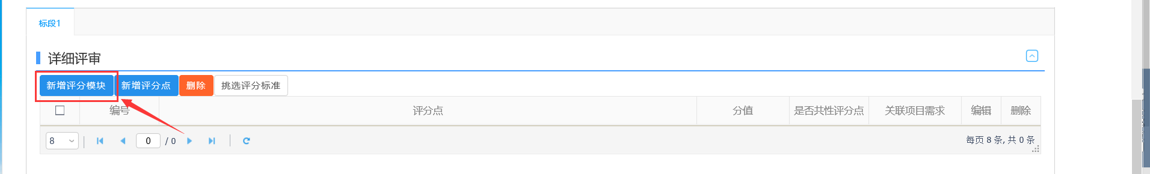
7、在配置基本信息栏填写相关信息，点击“保存信息”按钮进行保存。如下图：
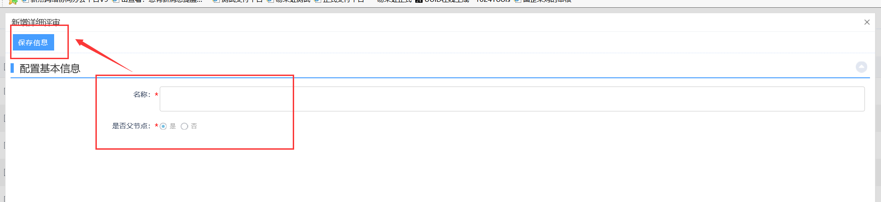
8、点击“新增评分点”按钮，进入新增详细评审信息页面。如下图：
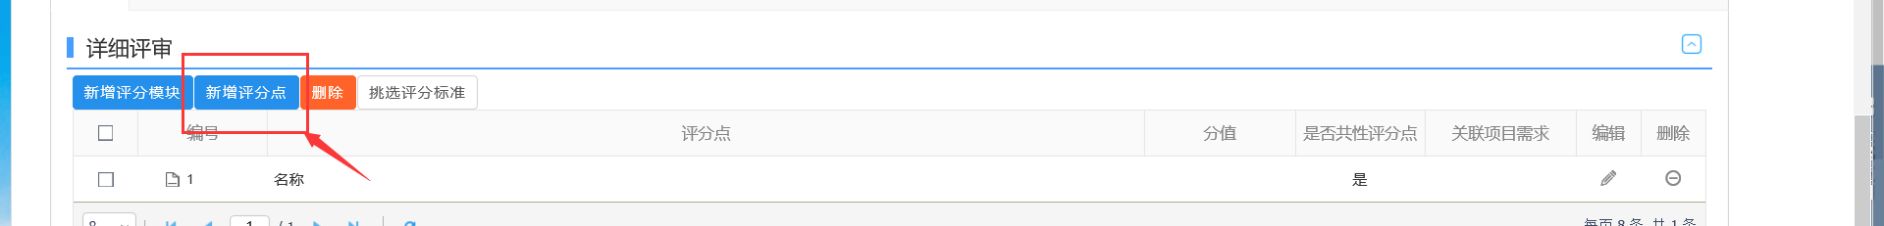
9、填写名称，点击父节点后方的“挑选”按钮，弹出“挑选父节点”框。如下图：
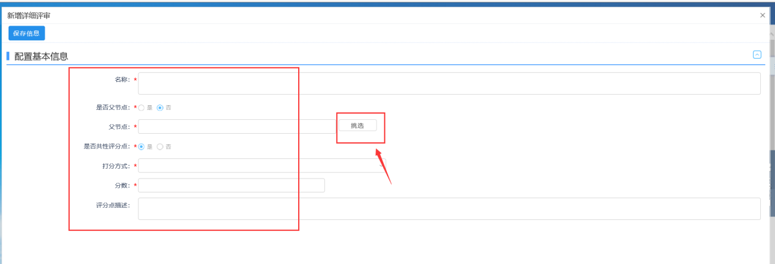
10、选择父节点，点击后方的“”图标进行选择。如下图：
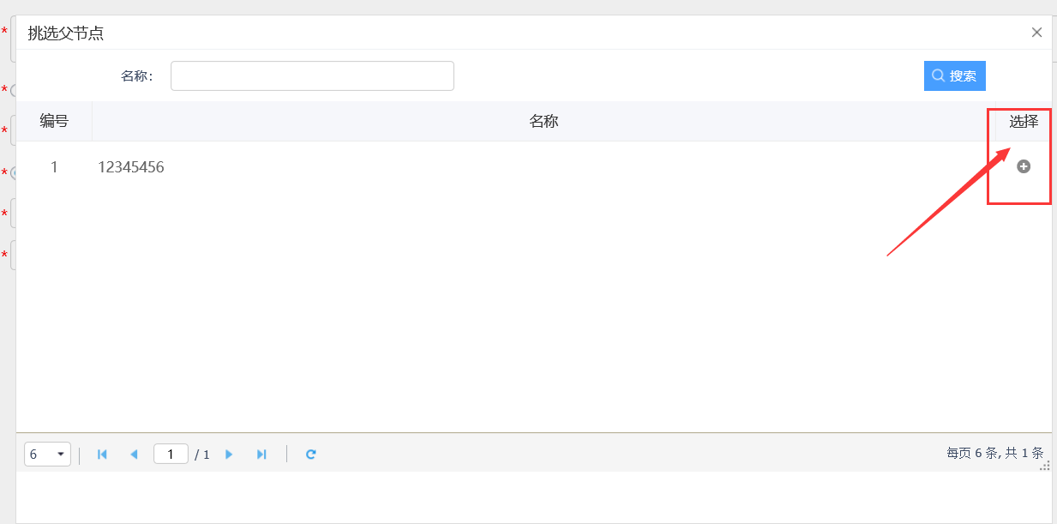
11、选择打分方式。如下图：
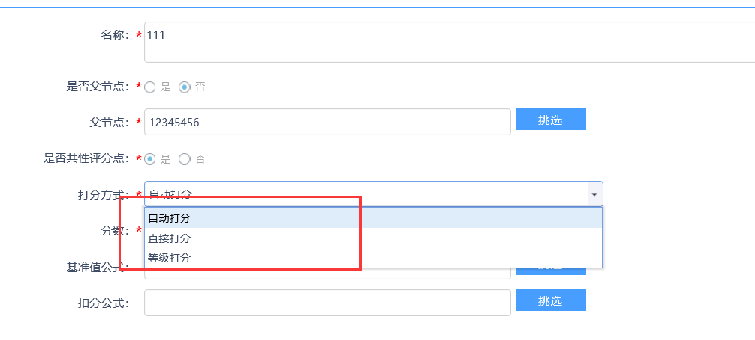
（1）打分方式为自动打分时，在下方“基准值公式”和“扣分公式”后方，点击“挑选”按钮，挑选公式。公式挑选完成后，分数将通过公式自动计算出来。如下图：
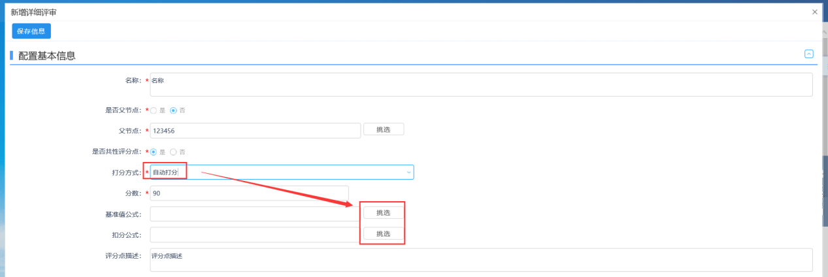
（2）打分方式为直拉打分时，在下方分数栏，直接填写分数。如下图：
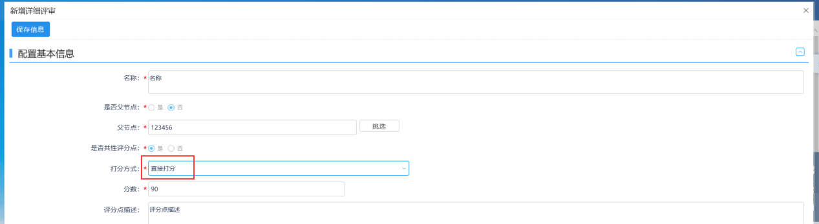
（3）、打分方式为等级打分时，在下方等级档次中设置等级名称和等级分值，点击“保存”按钮进行保存。如下图：
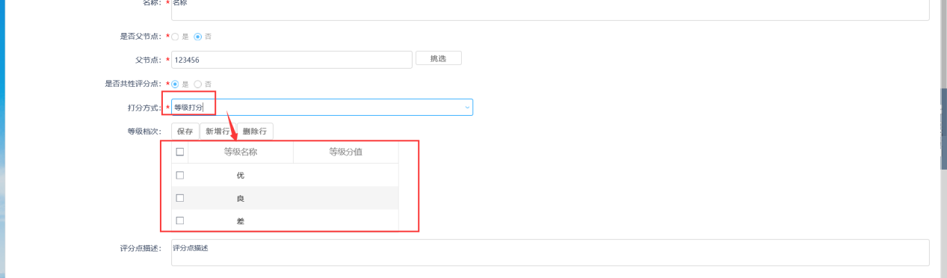
12、点击“新增行”按钮可以新增等级，点击“删除行”可以删除选中的等级。等级档次信息填写完成后，点击“保存”按钮进行保存。如下图：
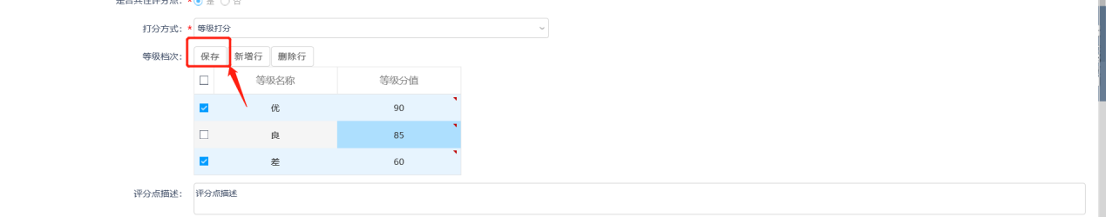
13、配置基本信息填写完成后，点击“保存信息”按钮进行新增。如下图：
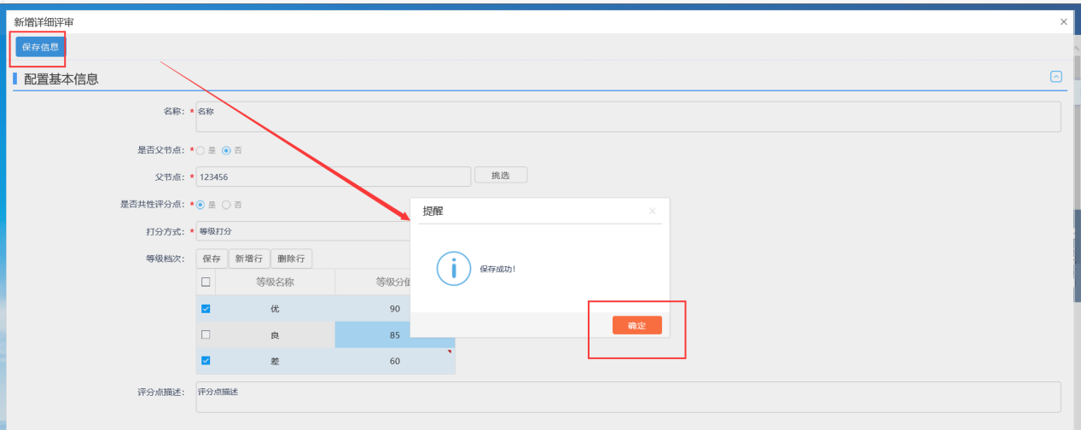
14、返回评分标准设置页面，点击关联项目需求的“”图标，进入挑选项目需求页面。如下图：
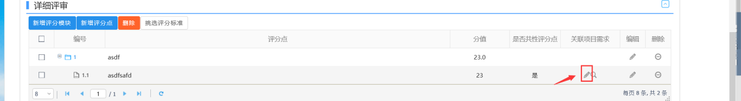
15、在未关联项目需求栏，勾选需求，点击“确认关联”按钮来关联需求。如下图：
16、关联完成后，在已关联项目需求栏中可查看关联的需求，勾选需求点击“清除关联”按钮可取消关联。如下图：
17、关联完成后，关闭当前页面，返回评分点设置页面，点击关联项目需求的“”图标，可查看项目需求页面。如下图：
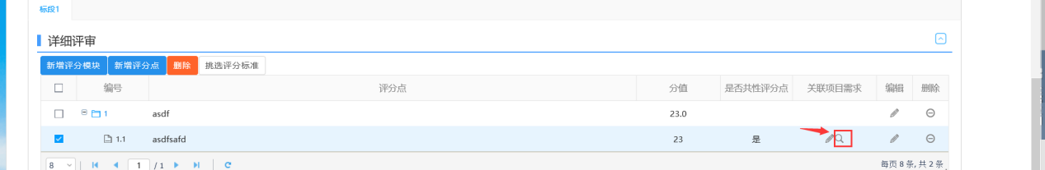
18、点击“编辑”图标，可修改评分点信息。如下图：
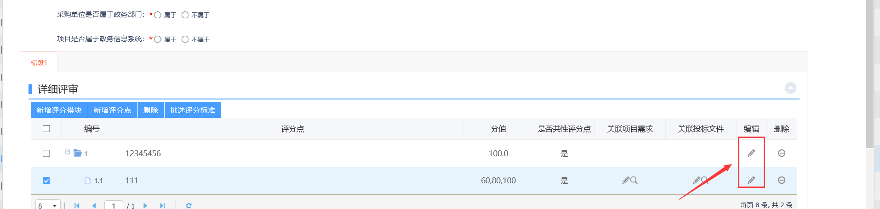
19、点击“删除”图标，可删除该评分点。如下图：
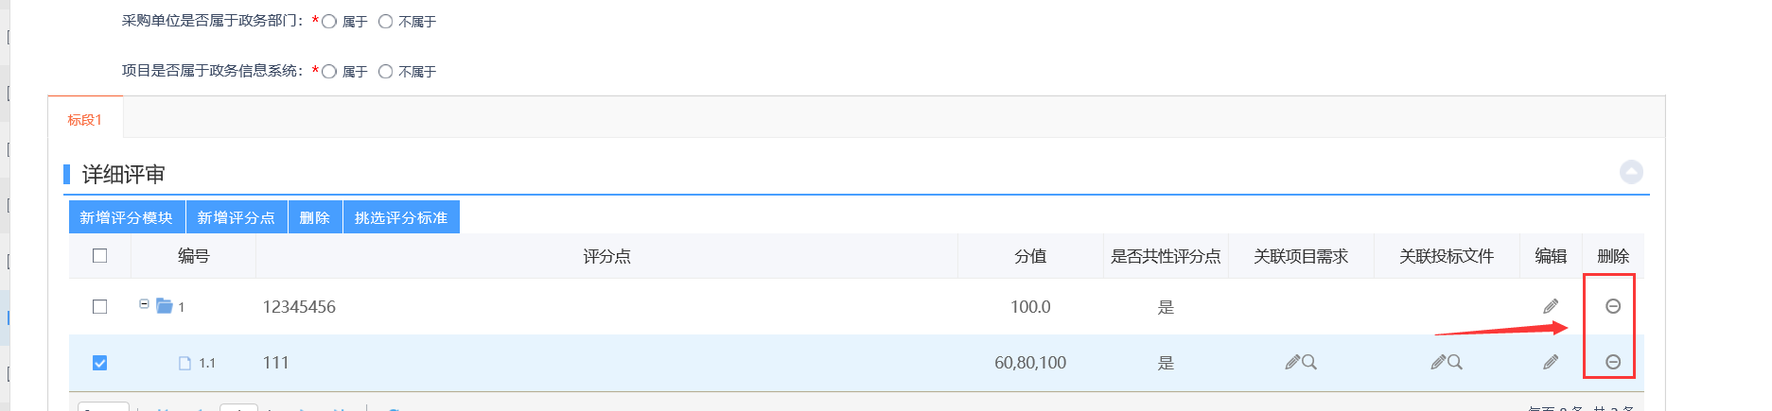
20、点击“挑选评分标准”按钮，进入挑选评分标准页面。如下图：
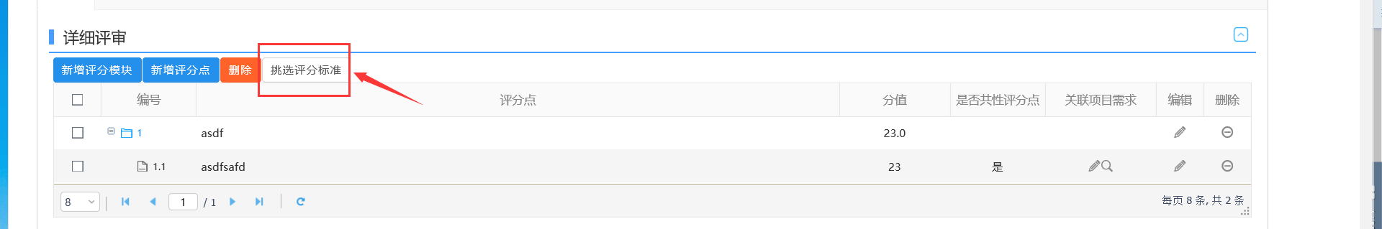
21、选择评分标准，点击“确认选择”按钮进行选择。如下图：
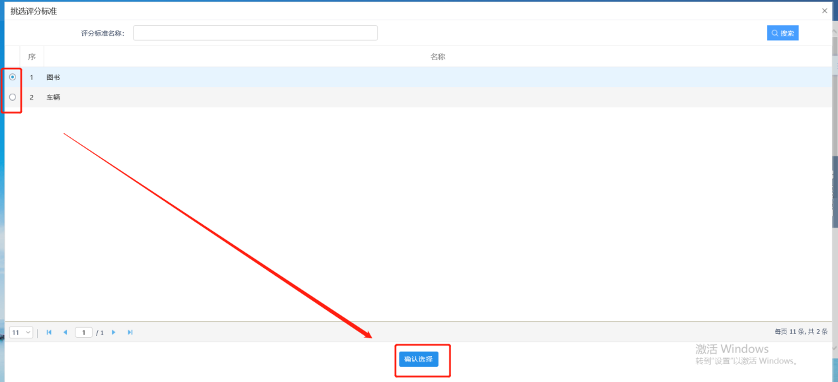
22、评分点设置完成后，点击“暂存”按钮保存信息。如下图：
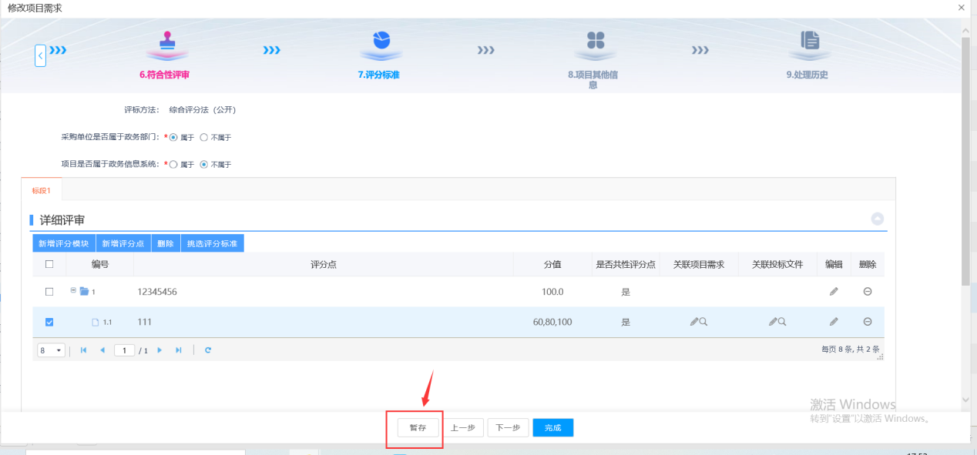

项目其他信息
1、选择“项目其他信息”菜单，进入项目其他信息设置页面。如下图：
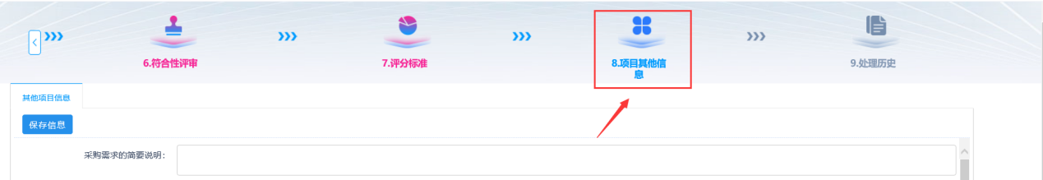
2、首先在页面最下方，选择是否项目设计供应商。如下图：
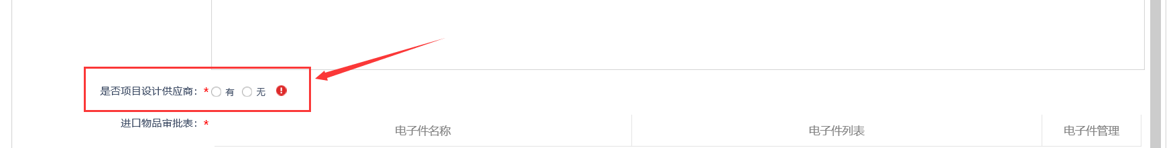
3、填写采购需求的简要说明。如下图：
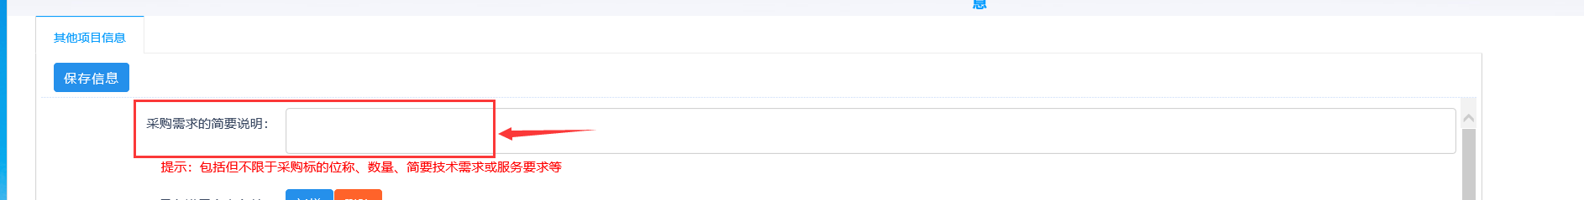
注：包括但不限于采购标的位称、数量、简要技术需求或服务要求等
4、在录入进口专家名单栏，点击“新增”按钮，进入新增专家页面。如下图：
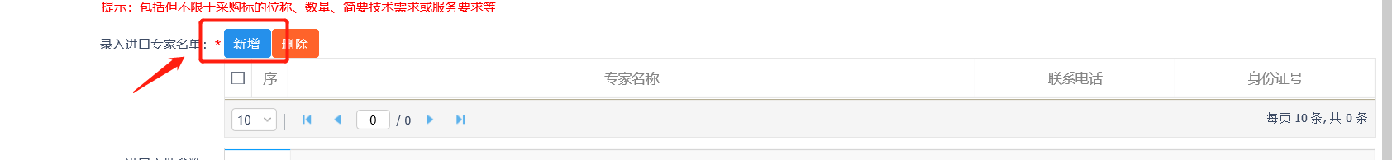
5、填写专家基本信息，点击“保存信息”按钮进行保存。如下图：
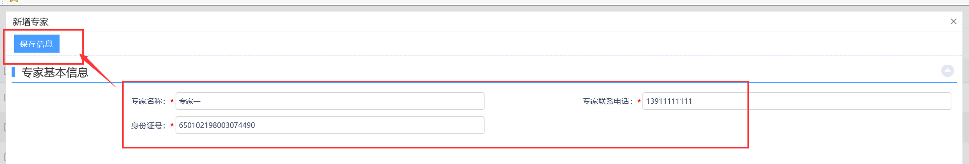
6、在进口审批参数栏，点击“挑选”按钮，进入挑选进口产品页面。如下图：
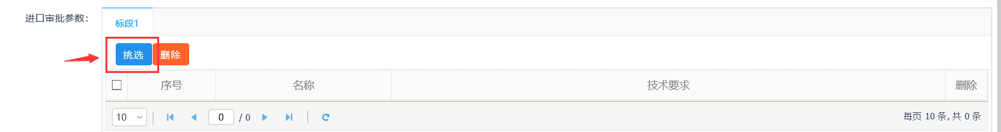
7、勾选产品，点击“确认选择”按钮进行挑选。如下图：
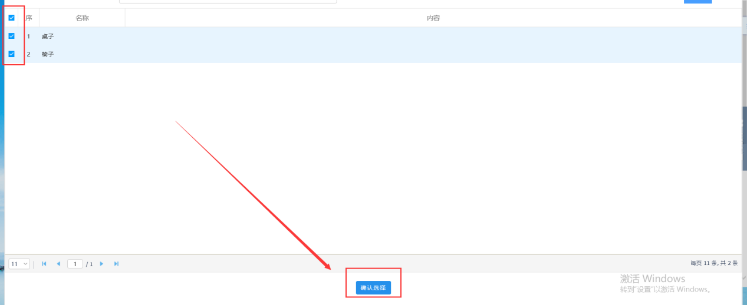
8、在进口物品审批表，点击“上传”按钮，上传附件。如下图：
9、信息填写完成后，点击“保存信息”按钮进行保存。如下图：
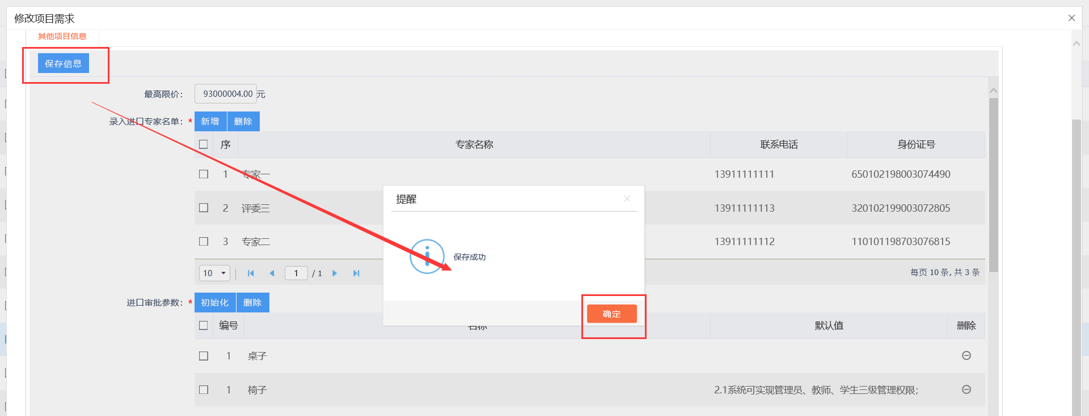

处理历史
1、选择“处理历史”菜单，进入处理历史查看页面，可查看历史处理记录。如下图：
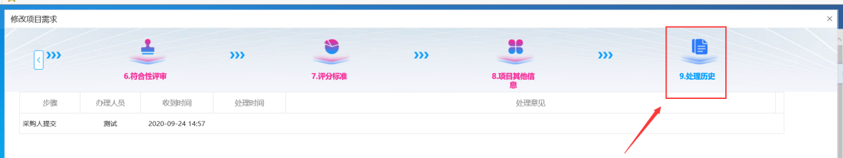
2、确认前面所有的子菜单信息无误后，点击”完成“按钮，提交审核。如下图：
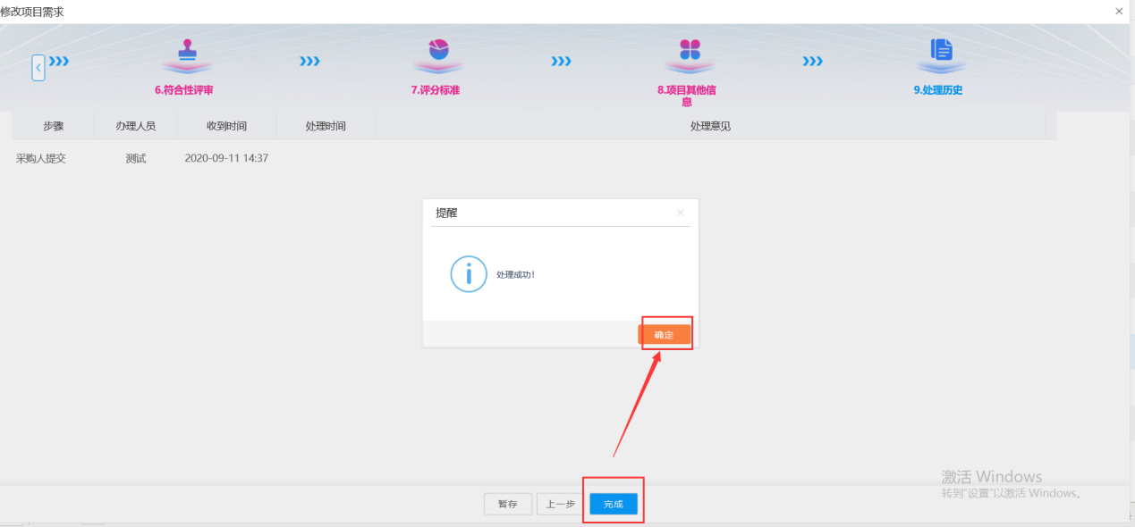

采购公告与文件二合一
前置条件：项目需求审核通过后
基本功能：审核采购公告和采购文件
操作步骤：
1、当采购组织形式为集中采购时，经办人发起采购文件公告提交，由经办人领导审核，审核完成后，采购人点击右上角的待办消息图标，点击“【采购人审核】”的待办，进入政府采购交易公告页面。如下图：
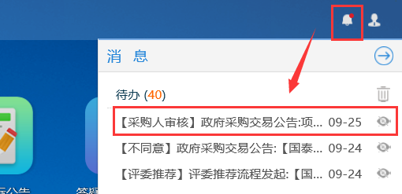
2、点击“同意”按钮确认招标文件和招标公告。如下图：
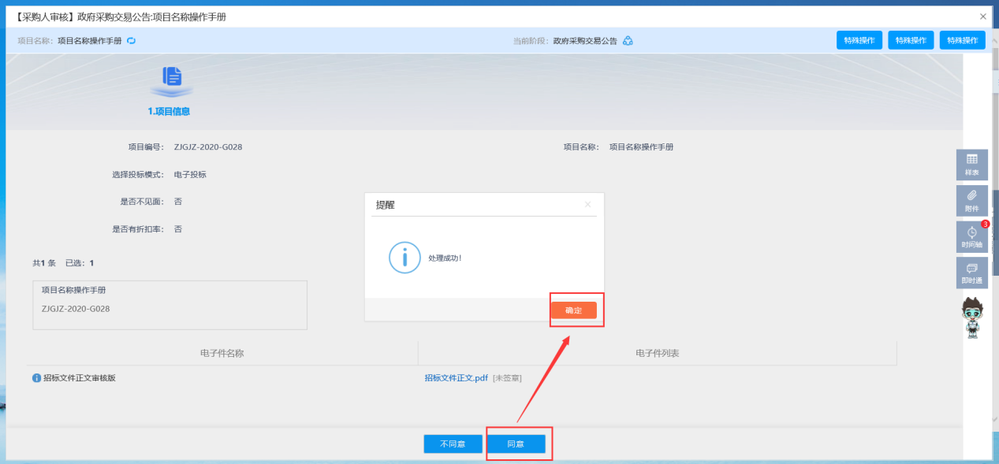

评委推荐
前置条件：采购文件公告发布后
基本功能：推荐并新增评委
操作步骤：
1、点击右上角的待办消息图标，点击“【评委推荐】”的待办，进入评委推荐流程发起页面。如下图：
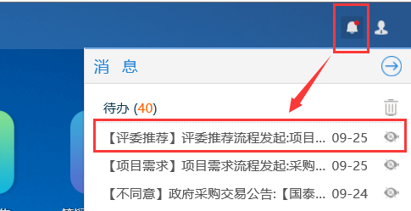
3、点击“新增评委”按钮，进入新增采购人推荐评委页面。如下图：
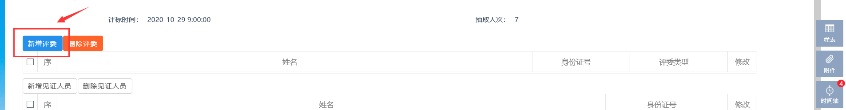
4、填写评委信息，点击“修改保存”按钮保存评委信息。如下图：
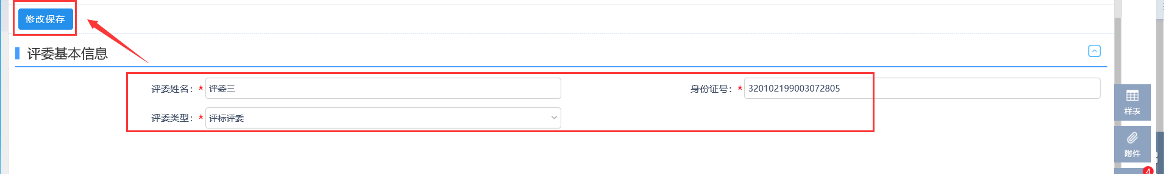
5、点击“新增见证人员”按钮，进入新增见证人员页面。如下图：
6、填写见证人员信息，点击“修改保存”按钮进行保存。如下图：
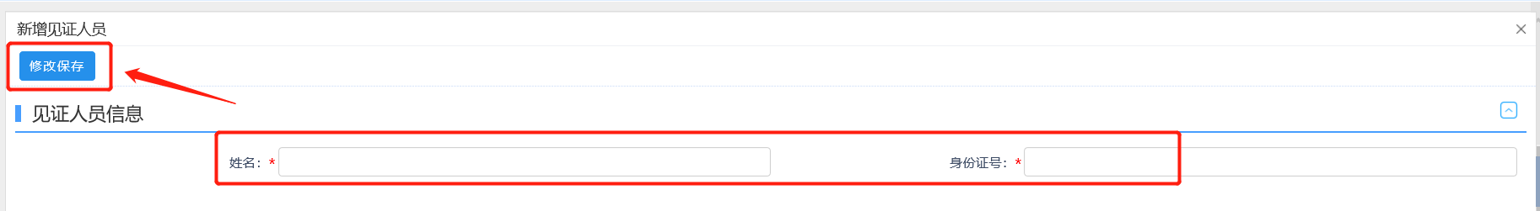
7、点击评委或见证人员后方的“修改”图标，可以修改评委信息或见证人员信息。如下图：
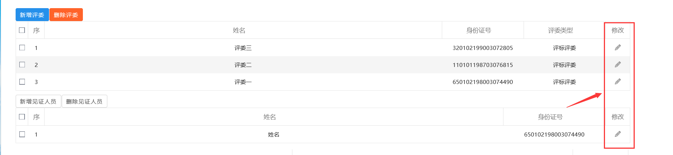
8、在附件信息栏，点击“点击上传”按钮上传授权委托书，点击“上传”按钮上传相关附件。如下图：
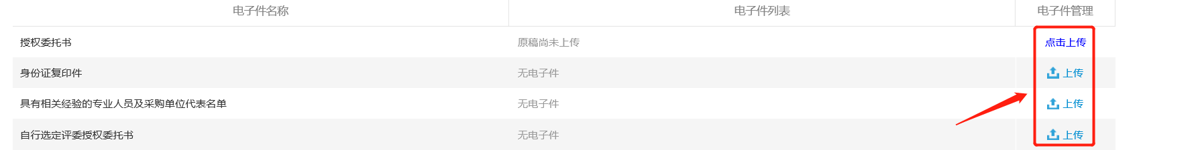
9、确认信息无误后，点击“完成”按钮，提交审核。如下图：
